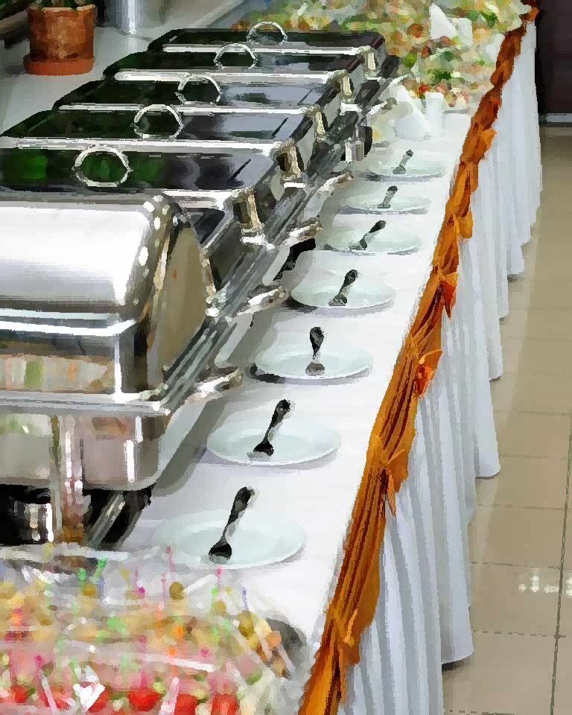

Nida Sakina Aulia

Ruth Diana Purnamasari Sagala

Woro Isti Rahayu

**Tutorial Mudah Membuat Website Penyewaan Alat-Alat Catering**

**TUTORIAL MUDAH MEMBUAT WEBSITE PENYEWAAN ALAT-ALAT CATERING**

**Nida Sakina Aulia**

**Ruth Diana Purnamasari Sagala**

**Woro Isti Rahayu**

|  |  |
| --- | --- |
| 2023 | **PT. Penerbit Buku Pedia**  **2023** |

**TUTORIAL MUDAH MEMBUAT WEBSITE ALAT-ALAT CATERING**

***Penulis:***

Nida Sakina Aulia

Ruth Diana Purnamasari Sagala

Woro Isti Rahayu

***ISBN***:

***Editor:***

***Penyunting:***

Rd.Nuraini Siti Fathonah, Ss., M.Hum, SFPC

***Desain sampul dan Tata letak:***

Idam Fadilah

***Font:***

Calibri

***Penerbit:***

PT. Penerbit Buku Pedia

***Redaksi:***

Athena Residence Blok. E No. 1, Desa Ciwaruga,

Kec. Parongpong, Kab. Bandung Barat 40559

Tel. 628-775-2000-300

Email : penerbit@bukupedia.co.id

***Distributor:***

Informatics Research Center

Jl. Sariasih No. 54

Bandung 40151

Email : irc@ulbi.ac.id

Cetakan Pertama, 2023

Hak cipta dilindungi undang-undang

Dilarang memperbanyak karya tulis ini dalam bentuk dan

dengan cara apa pun tanpa ijin tertulis dari penerbit

# KATA PENGANTAR

Puji dan syukur Penulis panjatkan ke hadirat Allah SWT yang telah memberikan rahmat dan karunia-Nya sehingga penulis dapat menyelesaikan buku. Salawat serta salam semoga senantiasa tercurahkan kepada Nabi Besar Muhammad SAW.

Penulis ucapkan juga rasa terimakasih kami kepada pihak-pihak yang mendukung lancaranya pembuatan buku ini mulai dari proses penulisan hingga proses cetak, yaitu orang tua kami, pembimbing kami, rekan-rekan kami, dan masih banyak lagi yang tidak bisa kami sebutkan satu per satu.

Adapun, buku kami yang membahas tentang Sistem Pengelolaan Penyewaan Alat-Alat Catering ini telah selesai kami buat semaksimal dan sebaik mungkin agar menjadi manfaat bagi pembaca yang membutuhkan bantuan dalam membangun sebuah aplikasi atau rancangan sistem.

Kami sadar, masih banyak kekeliruan yang tentu saja jauh dari sempurna dari buku ini. Oleh karena itu, kami mohon agar pembaca memberi kritik serta saran terhadap buku ajar ini agar kami dapat terus meningkatkan kualitas buku.

Demikian buku ajar ini kami buat, dengan harapan agar pembaca dapat memahami informasi dan juga mendapatkan wawasan mengenai Sistem Informasi Penyewaan alat-alat catering serta dapat bermanfaat bagi masyarakat dalam arti luas. Terimakasih.

Bandung, 1 Juni 2023

Penulis

# PRAKATA

B

uku ini dirancang untuk memberikan pemahaman mendalam tentang sistem yang efektif dan efisien dalam menyewakan alat-alat catering untuk acara-acara spesial.

Dalam industri pernikahan, acara bisnis, atau perayaan lainnya, penyewaan alat-alat catering menjadi sangat penting. Sistem penyewaan yang baik dapat membantu memastikan bahwa setiap acara berjalan lancar, dengan memenuhi kebutuhan dan preferensi klien dengan tepat.

Buku ini akan membahas langkah-langkah penting dalam mengelola sistem penyewaan alat-alat catering. Kami akan mengulas berbagai aspek penting, mulai dari penyiapan inventaris alat-alat, proses pemesanan, pengaturan logistik, hingga pengembalian dan pemeliharaan alat-alat.

Anda akan menemukan panduan praktis yang akan membantu Anda memahami langkah-langkah yang diperlukan untuk menyusun daftar alat-alat catering yang lengkap, membuat kontrak penyewaan yang jelas, serta membangun hubungan yang baik dengan klien Anda. Selain itu, buku ini juga akan membahas strategi pengelolaan inventaris, penjadwalan pengiriman, dan pengembalian alat-alat dengan efisien.

Kami sangat berharap bahwa buku panduan ini akan memberikan wawasan berharga kepada pembaca dalam mengembangkan dan mengoptimalkan sistem penyewaan alat-alat catering mereka. Dengan mengikuti langkah-langkah dan saran yang diberikan, diharapkan pembaca dapat meningkatkan kepuasan pelanggan, mengurangi kesalahan, dan mengoptimalkan efisiensi operasional.

Terima kasih telah memilih buku panduan ini sebagai sumber pengetahuan Anda dalam mengelola sistem penyewaan alat-alat catering. Kami berharap Anda menikmati membaca dan menerapkan prinsip-prinsip yang dibahas di dalamnya.

Selamat membaca, dan semoga sukses dalam bisnis penyewaan alat-alat catering Anda!

# DAFTAR ISI

KATA PENGANTAR i

PRAKATA ii

DAFTAR ISI iii

DAFTAR GAMBAR v

BAB 1 MEMAHAMI LEBIH DEKAT APA ITU PENYEWAAN ALAT CATERING? 1

1.1 APA ITU PENYEWAAN ALAT-ALAT CATERING? 1

1.2 MENGAPA PENYEWAAN ALAT-ALAT CATERING DIPERLUKAN DALAM INDUSTRI KULINER DAN ACARA-ACARA PENTING? 2

1.3 APA MANFAAT PENYEWAAN ALAT-ALAT CATERING DALAM KEHIDUPAN KITA? 3

BAB 2 PEMAHAMAN TENTANG TOOLS DAN APLIKASI YANG DIGUNAKAN 5

1.1 BAHASA PEMOGRAMAN 5

1.1.1 Front-end 5

1.1.2 HTML (Hypertext Markup Language) 6

1.1.3 CSS (Cascading Style Sheets) 6

1.1.4 BOOTSTRAP 7

1.1.5 JAVASCRIPT 8

1.2 BACKEND 9

1.2.1 PHP (Hypertext Preprocessor) 10

1.2.2 MySQL 10

1.3 APLIKASI YANG DIGUNAKAN 11

1.4 Visual Studio Code 11

1.5 CARA INSTALASI VISUAL STUDIO CODE 12

1.6 XAMPP 17

1.7 CARA INSTALASI XAMPP 18

1.8 Git Bash 22

BAB 3MERANCANG APLIKASI APA YANG INGIN DI BUAT ? 23

1.4Rancangan aplikasi yang dibuat beserta fitur-fitur di dalamnya ? 23

1.4.1 User interface 23

1.4.2 Home 24

1.4.3 Login dan Registration 24

1.4.4 Registration website 25

1.4.5 Data Transaksi 27

1.4.6 Data Barang 27

1.4.7 Jenis Barang 29

1.4.8 User 30

BAB 4 PANDUAN PEMBUATAN WEBSITE 32

DAFTAR PUSTAKA 106

GLOSARIUM 107

INDEKS 111

TENTANG PENULIS 112

# DAFTAR GAMBAR

Gambar 1 Tampilan Peralatan Catering 2

Gambar 2 Tampilan Fron-End 5

Gambar 3 Logo HTML (Hypertext Markup Language 6

Gambar 4 Logo CSS (Cascading Style Sheets 6

Gambar 5 Logo Booststrap 7

Gambar 6 Logo JavaScript 8

Gambar 7 Logo Back-End 9

Gambar 8 Logo PHP Hypertext Preprocessor 10

Gambar 9 Logo MYSQL 10

Gambar 10 Logo Visual Studio Code 11

Gambar 11 Tampilan license agreement 12

Gambar 12 Tampilan license agreement 12

Gambar 13 Tampilan select destination location 13

Gambar 14 Tampilan select start menu folder 13

Gambar 15 Tampilan select additional task 14

Gambar 16 Tampilan install 14

Gambar 17 Tampilan proses install 15

Gambar 18 Tampilan finish 15

Gambar 19 Tampilan awal visual studio code 16

Gambar 20 Logo XAMPP 17

Gambar 21 Tampilan website XAMPP 18

Gambar 22 Tampilan setup XAMPP 18

Gambar 23 Tampilan select components 19

Gambar 24 Tampilan installation folder 19

Gambar 25 Tampilan language 20

Gambar 26 Tampilan ready to install 20

Gambar 27 Tampilan proses install 20

Gambar 28 Tampilan finish 21

Gambar 29 Tampilan XAMPP 21

Gambar 30 Logo git bash 22

Gambar 31 Tampilan Home 24

Gambar 32 Tampilan Login 25

Gambar 33 Tampilan Flomap Login 25

Gambar 34 Tampilan Registration 26

Gambar 35 Tampilan Flomap Registration 26

Gambar 36 Tampilan Table Transaksi 27

Gambar 37 Tampilan Flomap Transaksi 27

Gambar 38 Tampilan Table Data Barang 28

Gambar 39 Tampilan Flomap Data Barang 28

Gambar 40 Tampilan Table Jenis Barang 29

Gambar 41 Tampilan Flomap Jenis Barang 29

Gambar 42 Tampilan Table Data User 30

Gambar 43 Tampilan ERD 31

Gambar 44 XAMPP Control 32

Gambar 45 Tampilan Localhost 32

Gambar 46 Daftar Database 33

Gambar 47 Daftar Table pada Database 33

Gambar 48 Tampilan Table Barang 34

Gambar 49 Table Barang 34

Gambar 50 Tampilan Table Catering 35

Gambar 51 Tampilan Table Jenis Barang 35

Gambar 52 Tampilan Table Transaksi 36

Gambar 53 Tampilan Table Users 37

Gambar 54 Folder catering 37

Gambar 55 Cara Akses Kode 38

Gambar 56 Tampilan Awal Visual Studio Code 38

Gambar 57 Source Code Config.php 39

Gambar 58 Source Code Login.php 40

Gambar 59 Source Code Login2.php 41

Gambar 60 Source Code Login3.php 42

Gambar 61 Source Code Login4.php 43

Gambar 62 Source Code Login5.php 44

Gambar 63 Source Code Login6.php 45

Gambar 64 Hasil Output Login 45

Gambar 65 Source Code Footer.php 46

Gambar 66 Source Code Footer2.php 47

Gambar 67 Source Code Footer3.php 48

Gambar 68 Source Code Header.php 48

Gambar 69 Source Code Header2.php 49

Gambar 70 Source Code Header3.php 50

Gambar 71 Source Code Header4.php 51

Gambar 72 Source Code Header6.php 52

Gambar 73 Source Code Header7.php 53

Gambar 74 Source Code Header8.php 54

Gambar 75 Source Code Header9.php 55

Gambar 76 Source Code Header10.php 56

Gambar 77 Source Code Index.php 57

Gambar 78 Source Code Index2.php 58

Gambar 79 Source Code Index3.php 59

Gambar 80 Source Code Index4.php 60

Gambar 81 Source Code Index5.php 61

Gambar 82 Source Code Index6.php 62

Gambar 83 Source Code Index7.php 63

Gambar 84 Source Code Index8.php 64

Gambar 85 Source Code Index9.php 65

Gambar 86 Source Code Index10.php 66

Gambar 87 Source Code Index11.php 67

Gambar 88 Source Code Index12.php 68

Gambar 89 Hasil Output Index 69

Gambar 90 Source Code Index.php 69

Gambar 91 Source Code List Barang.php 70

Gambar 92 Source Code List Barang2.php 71

Gambar 93 Source Code List Barang3.php 72

Gambar 94 Hasil Output List Barang 73

Gambar 95 Source Code List Jenis Barang.php 73

Gambar 96 Source Code List Jenis Barang2.php 74

Gambar 97 Source Code List Jenis Barang3.php 75

Gambar 98 Hasil Output List Jenis Barang 76

Gambar 99 Source Code List Transaksi.php 77

Gambar 100 Source Code List Transaksi2.php 78

Gambar 101 Source Code List Transaksi3.php 79

Gambar 102 Hasil Output List Transaksi 80

Gambar 103 Source Code List Users.php 80

Gambar 104 Source Code List Users2.php 81

Gambar 105 Source Code List Users4.php 82

Gambar 106 Hasil Output List Users 83

Gambar 107 Source Code Proses Edit Barang.php 84

Gambar 108 Source Code Proses Edit Jenis Barang.php 84

Gambar 109 Source Code Proses Edit Jenis Barang2.php 85

Gambar 110 Source Code Proses Edit Transaksi.php 85

Gambar 111 Source Code Proses Edit Transaksi2.php 86

Gambar 112 Source Code Proses Edit Users.php 86

Gambar 113 Source Code Proses Hapus Barang.php 87

Gambar 114 Proses Hapus Jenis Barang.php 87

Gambar 115 Proses Hapus Jenis Barang2.php 88

Gambar 116 Source Code Proses Hapus Transaksi.php 88

Gambar 117 Source Code Proses Hapus Users.php 88

Gambar 118 Source Code Proses Hapus Users2.php 89

Gambar 119 Source Code Proses Login.php 89

Gambar 120 Source Code Proses Tambah Barang.php 90

Gambar 121 Source Code Proses Tambah Jenis Barang.php 91

Gambar 122 Source Code Proses Tambah Jenis Barang2.php 91

Gambar 123 Source Code Proses Tambah Transaksi.php 92

Gambar 124 Source Code Proses Tambah User Costumer.Php 92

Gambar 125 Source Code Proses Tambah User Costumer2.Php 93

Gambar 126 Source Code Proses Tambah Users.php 94

Gambar 127 Source Code Proses Tambah User2.php 94

Gambar 128 Source Code Tambah Barang.php 95

Gambar 129 Source Code Tambah Barang2.php 96

Gambar 130 Source Code Tambah Jenis Barang.php 97

Gambar 131 Source Code Tambah Jenis Barang2.php 98

Gambar 132 Source Code Tambah Transaksi.php 99

Gambar 133 Source Code Tambah Transaksi2.php 100

Gambar 134 Source Code Tambah Transaksi3.php 101

Gambar 135 Source Code Tambah Transaksi4.php 102

Gambar 136 Source Code Tambah Users.php 103

Gambar 137 Source Code Tambah Users3.php 104

Gambar 138 Source Code Tambah Users3.php 105

**BAB 1  
MEMAHAMI LEBIH DEKAT APA ITU PENYEWAAN ALAT CATERING?**

## APA ITU PENYEWAAN ALAT-ALAT CATERING?

Penyewaan alat-alat catering adalah suatu layanan yang menyediakan peralatan yang diperlukan dalam penyediaan makanan dan minuman untuk acara atau kegiatan . Layanan ini biasanya ditujukan untuk individu, perusahaan, atau organisasi yang mengadakan acara seperti pesta, pernikahan, konferensi, atau acara khusus lainnya yang memerlukan penyediaan makanan dan minuman dalam jumlah besar.

Dalam penyewaan alat-alat catering, pelanggan dapat memilih dari berbagai jenis peralatan yang biasanya meliputi nampan, piring, gelas, sendok, garpu, pisau, teko, nampan hidangan, wajan, panci, dan berbagai peralatan lainnya yang diperlukan untuk memasak, menyajikan, dan menyimpan makanan serta minuman. Selain itu, layanan penyewaan juga bisa mencakup peralatan tambahan seperti meja, kursi, tenda, panggung, dan perlengkapan dekorasi lainnya.

Penyewaan alat-alat catering juga sering dilengkapi dengan layanan tambahan seperti pengantaran, pengambilan, dan pembersihan peralatan setelah acara selesai. Hal ini mengurangi beban kerja bagi pelanggan yang tidak perlu khawatir tentang logistik dan pemeliharaan peralatan setelah acara selesai.

Dengan menggunakan layanan penyewaan alat-alat catering, pelanggan dapat fokus pada perencanaan dan pelaksanaan acara mereka tanpa harus khawatir tentang aspek logistik peralatan. Ini memungkinkan mereka untuk menciptakan pengalaman makanan dan minuman yang berkualitas tinggi bagi tamu mereka tanpa harus memiliki dan mengelola peralatan sendiri.

## MENGAPA PENYEWAAN ALAT-ALAT CATERING DIPERLUKAN DALAM INDUSTRI KULINER DAN ACARA-ACARA PENTING?

Penyewaan alat-alat catering sangat diperlukan dalam industri kuliner dan acara-acara penting. Hal ini dikarenakan penyewaan alat-alat catering memberikan banyak manfaat dan keuntungan bagi penyelenggara acara. Dalam acara besar, seperti pernikahan atau konferensi, penyelenggara acara mungkin tidak memiliki stok yang cukup untuk memenuhi kebutuhan yang besar. Maka dari itu melalui penyewaan, penyelenggara acara dapat mudah mendapatkan semua peralatan yang mereka butuhkan hanya dengan membayar sewa untuk penggunaan sementara tanpa membeli semua peralatan yang dibutuhkan.

## APA MANFAAT PENYEWAAN ALAT-ALAT CATERING DALAM KEHIDUPAN KITA?



Gambar 1 Tampilan Peralatan Catering

Penyewaan alat-alat catering memiliki manfaat yang signifikan dalam kehidupan kita. Berikut adalah beberapa manfaat penyewaan alat-alat catering:

1. Kemudahan dan Fleksibilitas: Penyewaan alat-alat catering memberikan kemudahan dan fleksibilitas dalam penyelenggara acara. Anda dapat memilih peralatan yang sesuai dengan kebutuhan acara.
2. Efisiensi Biaya: Penyewaan alat-alat catering lebih ekonomis daripada membeli peralatan sendiri. Anda tidak perlu mengeluarkan biaya besar untuk membeli peralatan yang mungkin hanya digunakan sesekali. Dengan menyewa, Anda cukup membayar biaya sewa dalam jangka waktu yang dibutuhkan.
3. Akses ke Peralatan Berkualitas: Melalui penyewaan, Anda dapat mengakses peralatan berkualitas tinggi yang mungkin sulit atau mahal untuk dibeli secara langsung. Hal ini membantu meningkatkan kesan visual dan kenyamanan bagi tamu dalam acara Anda.
4. Pemeliharaan dan Perawatan: Dalam penyewaan, perawatan dan pemeliharaan peralatan menjadi tanggung jawab penyedia layanan. Setelah acara selesai, Anda tidak perlu khawatir tentang membersihkan dan merawat peralatan, karena hal tersebut akan ditangani oleh penyedia layanan.
5. Pilihan yang Beragam: Penyedia layanan penyewaan alat-alat catering biasanya menawarkan berbagai pilihan peralatan, dari piring dan gelas hingga peralatan memasak dan dekorasi. Anda dapat memilih peralatan yang sesuai dengan tema dan kebutuhan acara Anda.
6. Pengurangan Beban Logistik: Dengan menyewa alat-alat catering, Anda tidak perlu memikirkan logistik seperti pengiriman, pengambilan, dan penyimpanan peralatan. Penyedia layanan akan mengurus semua itu, sehingga Anda dapat fokus pada persiapan makanan dan pengaturan acara. (DirgaF et al., 2021)

# BAB 2 PEMAHAMAN TENTANG TOOLS DAN APLIKASI YANG DIGUNAAN

## BAHASA PEMOGRAMAN

Dalam proses pengembangan aplikasi, bahasa pemograman merupakan salah satu faktor penting yang harus dimiliki seorang pengembang. Pembuatan aplikasi wirausaha sendiri menggunakan dua jenis bahasa pemograman, yaitu *Front-end* dan *Back-end*. Kedua jenis bahasa pemograman ini memiliki peran penting masing-masing yang dapat membuat sistem dapat bekerja dengan baik. *Front-end* digunakan untuk memperindah tampilan agar *user* bisa lebih mudah beriteraksi dengan sistem. Sedangkan *Back-end* digunakan untuk mengatur sisi server dan sistem aplikasi.

### Front-end



Gambar 2 Tampilan Fron-End

**Gambar 1** Tampilan Fron-End

**Gambar 2** Tampilan Front-End

Front-end atau "tampilan depan" merupakan bagian dari sebuah aplikasi atau situs web yang langsung berinteraksi dengan pengguna. Front-end juga adalah sesuatu yang menggabungkan antara user dengan sistem *back end*. Front-end biasanya berupa sebuah *user interface* dimana user akan berinteraksi dengan sistem. Front-end terdiri dari elemen-elemen visual, antarmuka pengguna, dan fitur interaktif yang dapat dilihat dan digunakan oleh pengguna.(Priyanti, 2013)

### HTML (Hypertext Markup Language)

## 

Gambar 3 Logo HTML (Hypertext Markup Language

Hypertext Markup Language atau HTML merupakan suatu bahasa pemograman atau perangkat lunak bebas, yang mendukung banyak sistem operasi menggunakan tanda atau symbol tertentu (tag) untuk menyatukan sebuah kode yang harus ditafsirkan oleh browser supaya halaman tersebut dapat ditampilkan secara benar (Saputra & Arrozi, 2023). HTML memiliki fungsi sebagai pengelola serangkaian data serta informasi sehingga suatu dokumen bisa diakses di internet melalui layanan web (Farabi et al., 2023).

### CSS (Cascading Style Sheets)



Gambar 4 Logo CSS (Cascading Style Sheets

CSS atau cascading style sheets, yaitu skrip yang biasanya digunakan untuk mengatur desain website serta mengatur tampilan visual dari elemen-elemen yang dihasilkan dan tertulis dalam Bahasa markup seperti HTML. Walaupun HTML mempunyai kemampuan untuk mengatur tampilan website, akan tetapi kemampuannya sangat terbatas. Fungsi CSS adalah memberikan pengaturan yang lebih lengkap seperti mengatur warna, font, ukuran, posisi, layout agar struktur website yang dibuat dengan HTML terlihat lebih rapi dan indah serta berfungsi untuk memisahkan konten dari tampilan visualnya dari situs (Farabi et al., 2023).

### BOOTSTRAP



Gambar 5 Logo Booststrap

Boostrap merupakan *framework open-source* khusus *front-end* yang pada awalnya dibuat oleh Mark Otto dan Jacob Thornton untuk mempermudah serta mempercepat pengembangan sebuah web di *front-end.* Bootstrap juga memiliki semua jenis HTML dan template desain yang berbasis CSS dengan berbagai fungsi serta komponen, seperti sistem *grid, carousel* gambar, tombol (*button), dan* navigasi (Farabi et al., 2023)*.*

### JAVASCRIPT

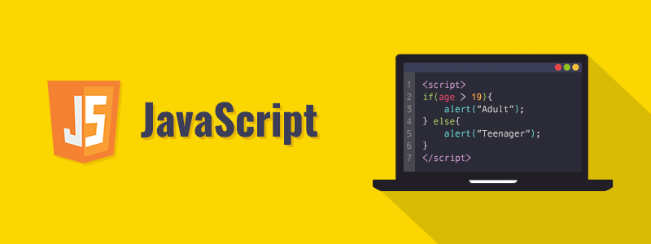

Gambar 6 Logo JavaScript

JavaScript merupakan bahasa pemrograman yang digunakan di sisi *client* atau *client side*. JavaScript juga disebut sebagai bahasa pemrograman yang mirip dengan bahasa manusia atau bisa disebut bahasa tingkat tinggi, sehingga mudah dipelajari. Tujuan utama dari JavaScript adalah untuk meningkatkan fitur-fitur pada sebuah situs web agar menjadi lebih dinamis. Contohnya, JavaScript dapat digunakan untuk menampilkan dan menghilangkan objek-objek di dalam sebuah situs web, serta memanggil kembali objek-objek yang sebelumnya dihilangkan atau dihapus menggunakan fungsi JavaScript. (DirgaF et al., 2021)

## BACKEND



Gambar 7 Logo Back-End

Back-end atau "tampilan belakang" atau sering disebut *server side* merupakan tempat dimana proses suatu aplikasi atau sistem berjalan serta bagian dari sebuah aplikasi atau situs web yang bertanggung jawab dalam memproses dan menyimpan data. Proses pada *back end* biasanya dipakai untuk menambahkan, menghapus atau mengubah suatu data. *Back end* biasanya tidak langsung berinteraksi dengan *user* seperti *database* dan *server*. Seseorang yang bekerja sebagai *back end developer* biasanya merupakan *programmer* atau *developer* yang fokus pekerjaannya pada desain sistem, managemen data pada sistem, dan keamanan. *Back end* Ini mencakup bagian yang tidak terlihat oleh pengguna, tetapi penting dalam menjalankan aplikasi dengan baik. (Priyanti, 2013).

### PHP (Hypertext Preprocessor)



Gambar 8 Logo PHP Hypertext Preprocessor

PHP atau Hypertext Preprocessor yaitu sebuah bahasa pemograman yang digunakan sebagai *server sid scripting language* dan bersifat open source dalam pengembangkan Web yang disisipkan pada dokumen HTML (Rahmatuloh & Rizky Revanda, 2022).

### MySQL



Gambar 9 Logo MYSQL

MySQL merupakan sebuah sistem manajemen Relational Database Management Sytem (RDBMS) yang bersifat *open source* serta bekerja dalam mode *client-serve,* dimana data yang disimpan di server dapat diakses melalui computer pengguna. Untuk mengakses data, computer pengguna harus terhubung dengan server. Berbeda dengan basis data desktop, yang mana semua pemrosesan data dilakukan di computer yang bersangkutan (Hartati, 2020).

## APLIKASI YANG DIGUNAKAN

Ada banyak sekali teknologi dan alat yang digunakan dalam perancangan proyek ini. Di bawah ini akan kan dijelaskan beberapa alat utama yang dipakai serta penjelasan tentang manfaat dari masing-masing alat tersebut.

## Visual Studio Code



Gambar 10 Logo Visual Studio Code

Visual Studio Code bias juga disingkat Vscode merupakan sebuah perangkat lunak yang memiliki bobot ringan, namun memiliki kemampuan editor yang kode sumbernya berjalan dari desktop. Perangkat ini sudah dilengkapi Bahasa pemrograman bawaan seperti html, javascript, scripts, Node.js dan berbagai ektensi lain. Vscode juga tersedia Bahasa pemrograman lain juga seprti C++, C#, python dan PHP.

Visual Code Studio memiliki beberapa keunggulan diantaranya sebagai berikut :

1. Performa yang cepat
2. Memiliki berbagai fitur yang sangat lengkap
3. Bisa digunakan secara gratis
4. Mendukung banyak Bahasa pemrograman

## CARA INSTALASI VISUAL STUDIO CODE

1. Kunjungi situs web resmi visual studio code

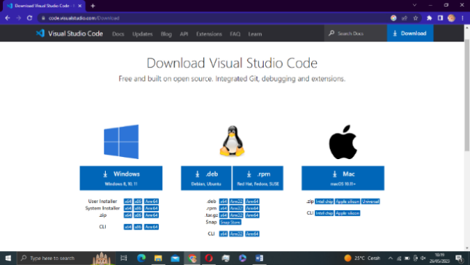<https://code.visualstudio.com>.

Gambar 11 Tampilan license agreement

1. Pada halaman utama, akan muncul tombol unduh untuk windows, linux, dan macOS. Silahkan klik tombol unduh yang sesuai dengan sistem operasi yang akan digunakan.
2. Setelah unduh selesai, temukan *file* yang telah di unduh pada perangkat.
3. Lalu buka file yang sudah diunduh, maka akan menampilkan seperti gambar dibawah, pilih bagian “*I accept the agreement”,* lalu klik **Next.**

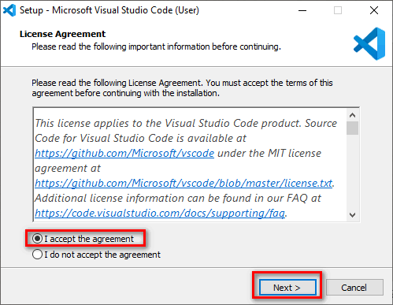

Gambar 12 Tampilan license agreement

1. Untuk *Select Destination Location* bisa dibiarkan saja jika lokasi instalasi tidak akan diaubah. Klik **Next**.

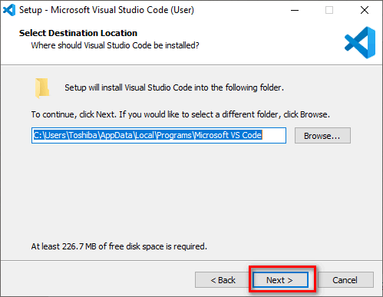

Gambar 13 Tampilan select destination location

1. Lalu, apabila muncul tampilan Select Start Menu Folder seperti gambar di bawah ini, klik Next jika tidak tidak akan merubah Start Menu Folder

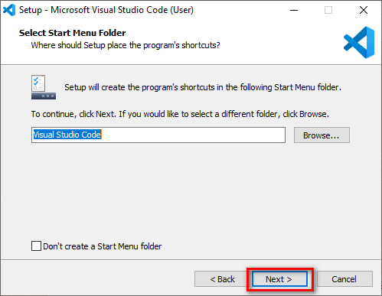

Gambar 14 Tampilan select start menu folder

1. Selanjutnya, akan muncul tampilan Select Additional Task seperti pada gambar di bawah, centang semua ikon, kemudian klik tombol Next.

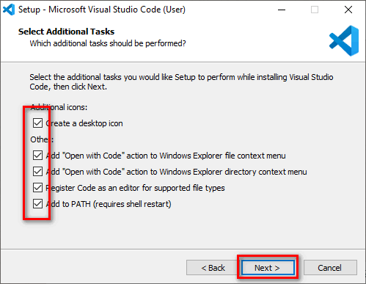

Gambar 15 Tampilan select additional task

1. Setelah itu, klik tombol *Install* untuk memulai proses instalasi

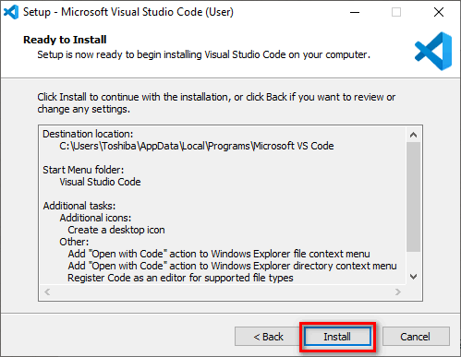

Gambar 16 Tampilan install.

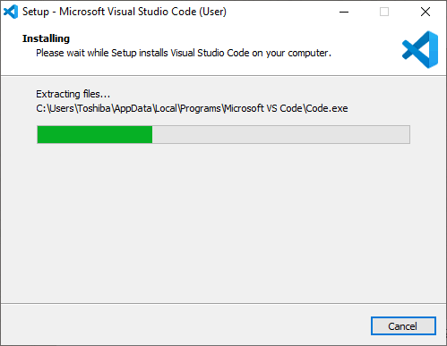

Gambar 17 Tampilan proses install

1. Setelah selesai, klik tombol ***Finish***.

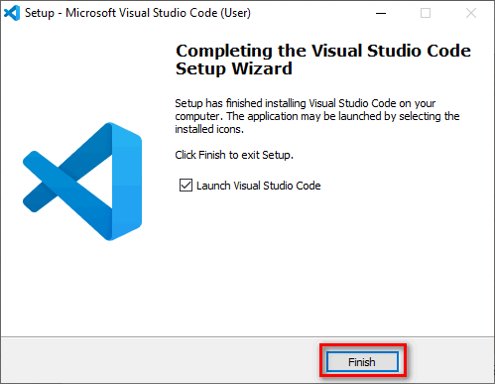

Gambar 18 Tampilan finish

1. Buka aplikasi visual studio code lalu akan muncul tampilan dari aplikasi seperti pada gambar di bawah ini serta aplikasi sudah dapat digunakan

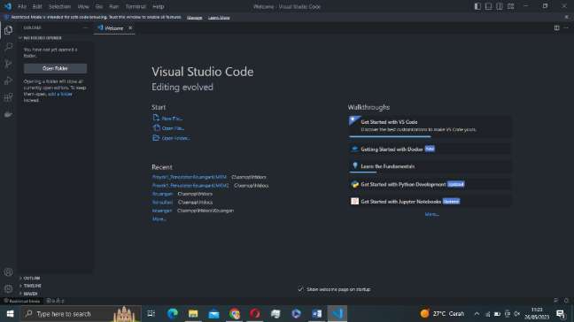

Gambar 19 Tampilan awal visual studio code

## **XAMPP**

Gambar 20 Logo XAMPP

XAMPP adalah perangkat lunak bebas, yang mendukung banyak sistem operasi, merupakan kompilasi dari beberapa program. Fungsinya adalah sebagai server yang berdiri sendiri (localhost), yang terdiri atas program Apache HTTP Server, MySQL database, dan penerjemah bahasa yang ditulis dengan bahasa pemrograman PHP dan Perl. Nama XAMPP merupakan singkatan dari X (empat sistem operasi apapun), Apache, MySQL, PHP dan Perl. Program ini tersedia dalam GNU General Public License dan bebas, merupakan web server yang mudah digunakan yang dapat melayani tampilan halaman web yang dinamis (Riyadli et al., 2020).

## CARA INSTALASI XAMPP

1. Buka situs web resmi XAMPP di

<https://www.apachefriends.org/index.html>

Gambar 21 Tampilan website XAMPP

1. Pada halaman utama, akan muncul tampilan opsi mengunduh XAMPP untuk berbagai platform seperti windows, macOS, Linux, dan lainnya. Pilih versi yang sesuai dengan sistem operasi yang akan digunakan
2. Klik tombol unduhan untuk versi yang dipilih. Unduhan akan dimulai secara otomatis.
3. Setelah unduhan selesai, cari *file installer*XAMPP di sistem.
4. Lalu jalankan *file installer* XAMPP dengan mengklik dua kali.
5. 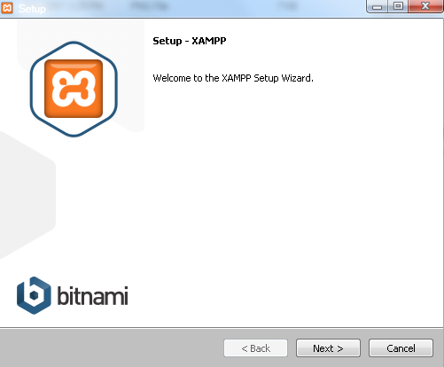Setelah sudah masuk tampilan setup XAMPP seperti pada gambar di bawah ini, klik tombol ***Next***.

Gambar 22 Tampilan setup XAMPP

1. Jika muncul tampilan *Select Components* seperti pada gambar di bawah ini, lalu klik tombol ***Next***.

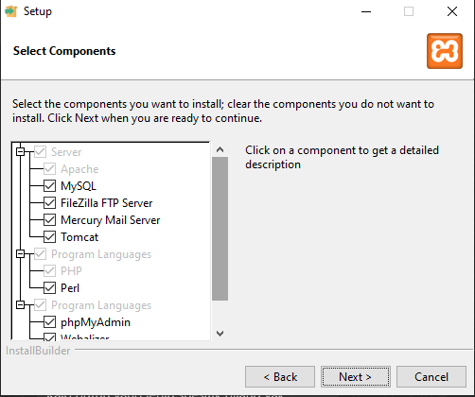

Gambar 23 Tampilan select components

1. Selanjutnya, pilihlah folder tujuan dimana XAMPP yang ingin diinstal. Jika tiidak ingin merubah folder maka langsung klik tombol ***Next.***

Gambar 24 Tampilan installation folder

1. Kemudian, akan muncul tampilan *Language* seperti pada gambar di bawah ini, klik tombol ***Next.***

Gambar 25 Tampilan language

1. Akan muncul tampilan *Ready to Install* seperti pada gambar di bawah ini, klik tombol ***Next.***

Gambar 26 Tampilan ready to install

1. Lalu tunggu hingga proses instalasi selesai.

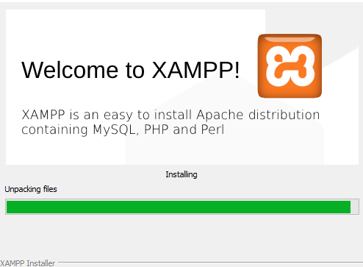

Gambar 27 Tampilan proses install

1. Setelah selesai instalasi, klik tombol ***Finish.***

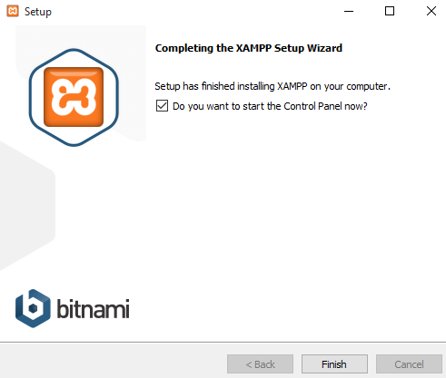

Gambar 28 Tampilan finish

1. Lalu buka aplikasi XAMPP yang sudah berhasil di install, kemudian akan muncul tampilan aplikasi seperti pada gambar di bawah ini.

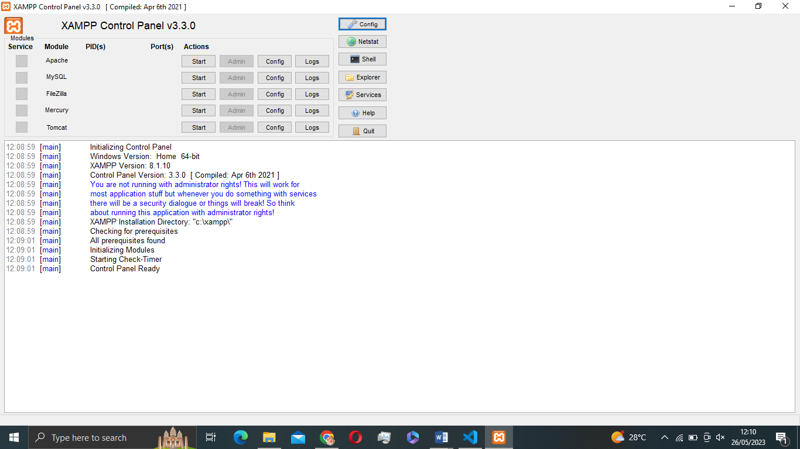

Gambar 29 Tampilan XAMPP

## Git Bash



Gambar 30 Logo git bash

Git Bash merupakan sebuah aplikasi yang dibuat oleh Microsoft khusus untuk sistem operasi Windows. Aplikasi git bash ini menyediakan suatu lingkungan atau kondisi yang menyerupai antar muka baris perintah pada sistem operasi Linux. Melalui Git Bash ini, pengguna bisa menjalankan perintah-perintah Git serta perintah-perintah umum yang selalu digunakn di lingkungan atau kondisi Linux. Dengan adanya Git Bash, pengguna Windows bisa menggunakan Git serta berinteraksi dengan sistem menggunkan sintaks dan perintah yang dikenal oleh pengguna Linux. (International Journal of Law, Politics & Humanities Research Published by Cambridge Research and Publications, 2022).

# BAB 3 MERANCANG APLIKASI APA YANG INGIN DI BUAT ?

## Rancangan aplikasi yang dibuat beserta fitur-fitur di dalamnya ?

Untuk membuat suatu aplikasi atau website ini sama seperti saat kita akan membuat suatu rumah atau bangunan, dimana kita perlu membuat suatu rancangannya terlebih dulu, supaya pada saat membuat suatu aplikasi atau website kita sudah memiliki scenario atau gambaran mengenai apa yang akan dibuat serta apa yang ingin kita lakukan. Membuat rancangan aplikasi atau website dapat mempermudah proses pembuatan dan meminimalkan terjadinya suatu *bug* pada saat aplikasi atau website di jalankan.

Dalam bab ini kita akan menjelaskan mengenai rancangan dan fitur-fitur yang akan dibuat. Aplikasi atau website tentang penyewaan alat-alat catering merupakan aplikasi atau website yang dirancang atau dibuat untuk memfasilitasi proses dimana pelanggan dapat menyewa alat-alat catering untuk acaranya.

### User interface

*User interface* merupakan salah satu bagian terpenting di dalam sistem komputer sehingga dengan *user interface* sistem ini bisa berkomunikasi dengan pengguna. Dasar user interface biasanya mencakup hal-hal seperti windows, suara, menu, dan lain sebagainya pada sebuah computer serta secara umum semua saluran informasi yang memungkinkan pengguna dan komputer untuk berkomunikasi. (Farabi et al., 2023)

### Home

Home merupakan fitur pertama yang mucul dalam website penyewaan alat-alat catering yang menampilkan list peralatan catering beserta harganya. Hal ini dapat memudahkan costumer dalam melihat barang-barang yang akan di sewa sebelum costumer melakukan login.

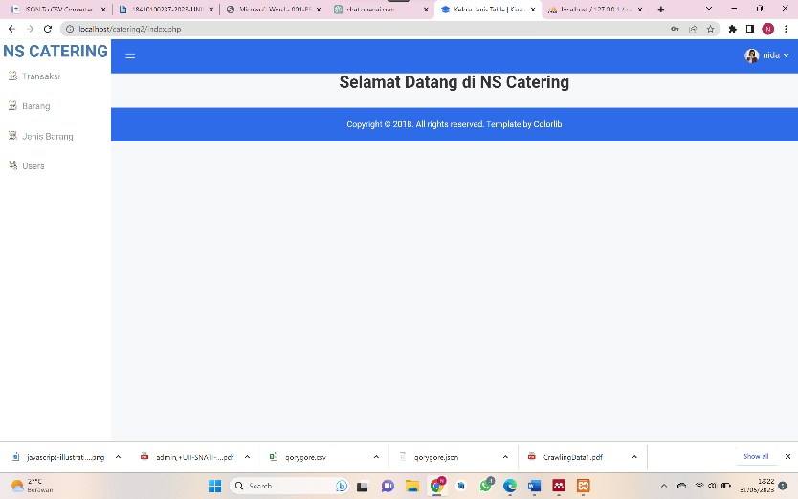

Gambar 31 Tampilan Home

### Login dan Registration

Login website

Login merupakan fitur dalam website penyewaan alat-alat catering untuk masuk ke aplikasi agar costumer bisa melakukan trasnsaksi penyewaan. Bertujuan untuk keamana, sehingga hanya user (costumer) yang mempunyai *account* (*username* dan *password)* saja yang boleh memakainnya.

1. Untuk melakukan login, costumer harus memasukkan username dan password yang telah ditentukan. Pastikan username dan password yang costumer masukkan benar, seperti pada gambar di bawah ini
2. Klik tombol login atau enter
3. Jika username dan password salah, maka akan muncul ketampilan login lagi
4. Jika costumer tidak mempunyai akun bisa melakukan regristasi
5. 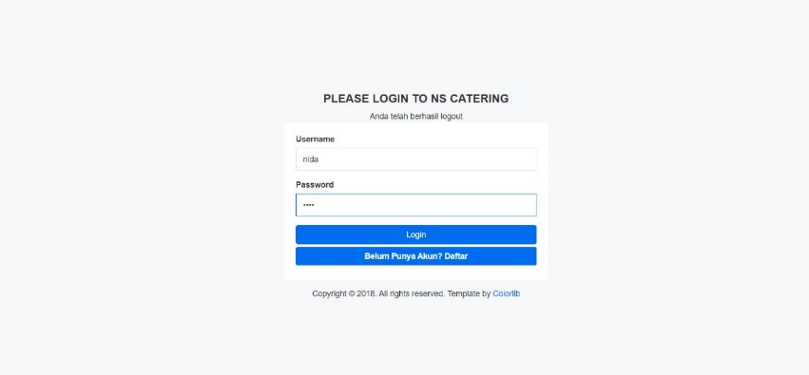Jika username dan password salah, maka akan mucul tampilan menu sistem informasi yang berhak diakses oleh user.

Gambar 32 Tampilan Login

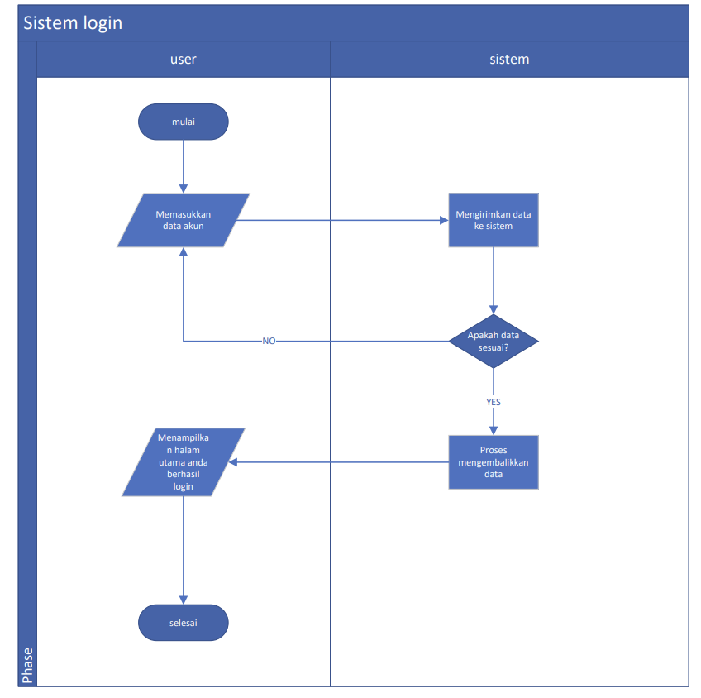

Gambar 33 Tampilan Flowmap Login

### Registration website

Register website untuk melakukan pendaftar atau pembuatan akun bagi costumer yang belumbisa login atau yang belum memiliki akun. Dengan memasukan *username, email address,* dan *password* lalu setelah selesai klik tombol submit dan lakukan kembali login untuk masuk ke website.

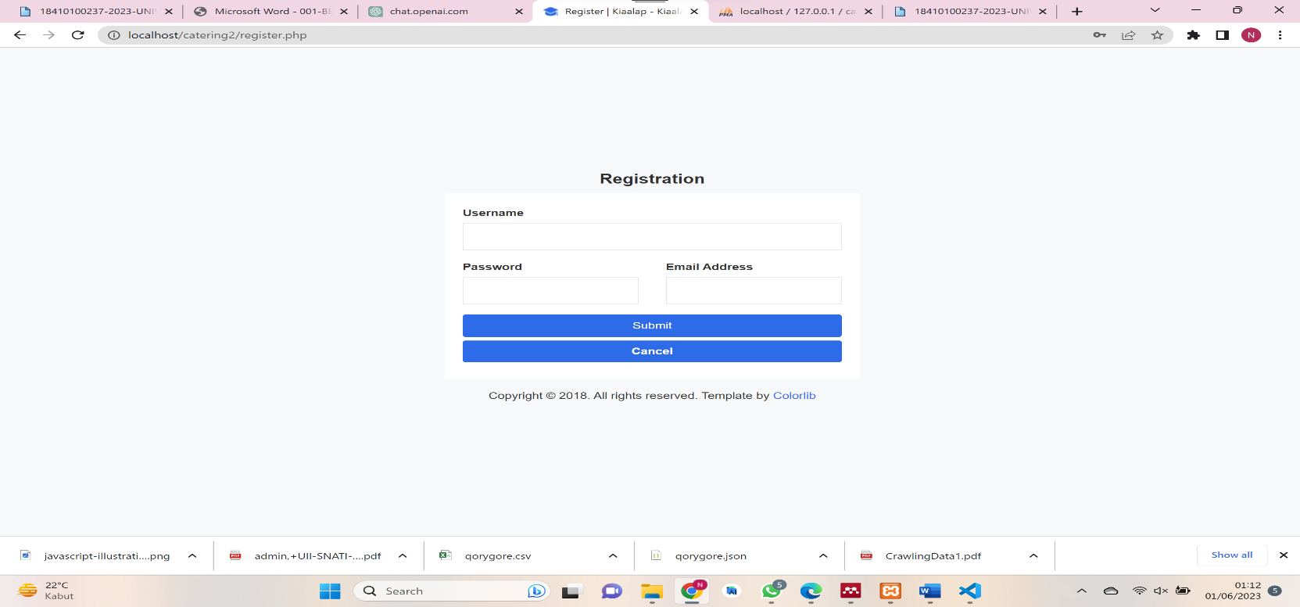

Gambar 34 Tampilan Registration

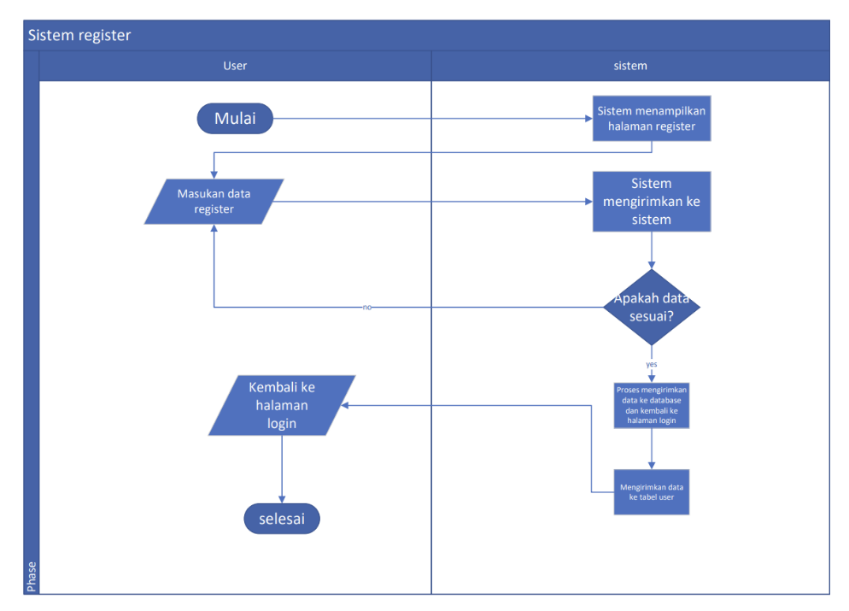

Gambar 35 Tampilan Flowmap Registration

### Data Transaksi

di dalam fitur transaksi ini digunakan untuk admin agar melihat pesanan, nama barang, berapa banyak barang yang di pesan, dan total harga barang yang dipesan oleh customer.

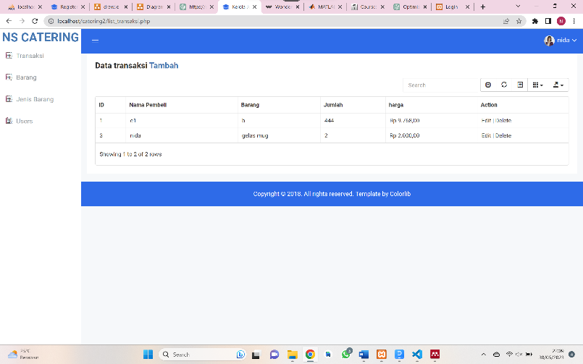

Gambar 36 Tampilan Table Transaksi

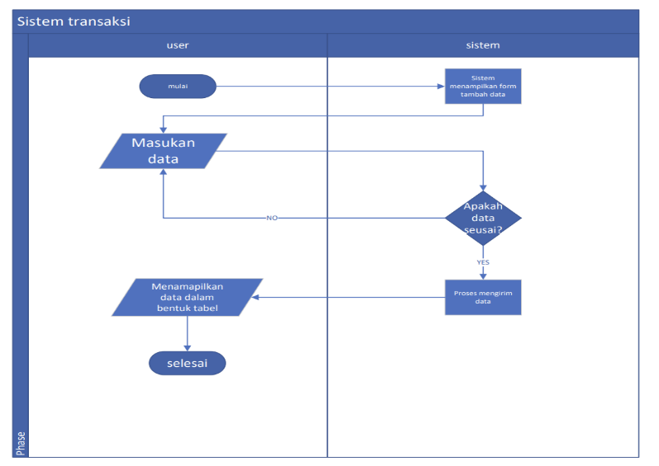

Gambar 37 Tampilan Flowmap Transaksi

### Data Barang

Di dalam fitur barang ini admin bisa memasukan nama barang, jumlah barang yang di pesan atau di sewa, jenis barang yang akan di sewa dan harga per barang.

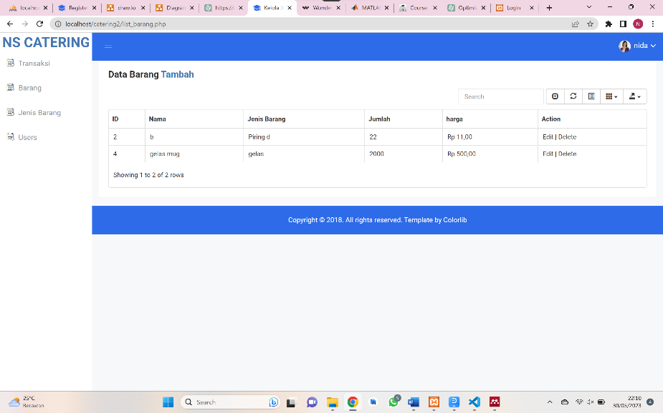

Gambar 38 Tampilan Table Data Barang

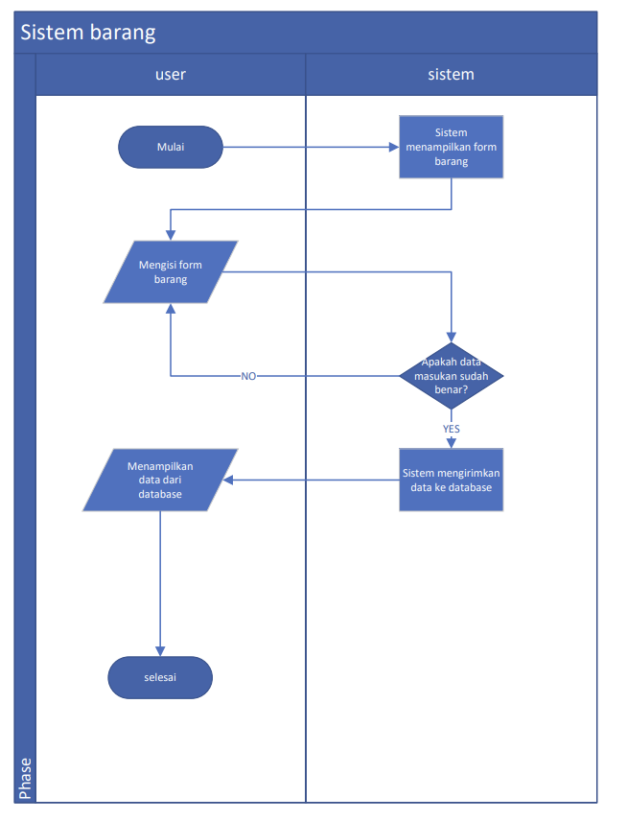

Gambar 39 Tampilan Flowmap Data Barang

### Jenis Barang

Dalam fitur jenis barang ini admin dapat mengecek lagi barang yang di sewa seperti pada gambar di bawah ini

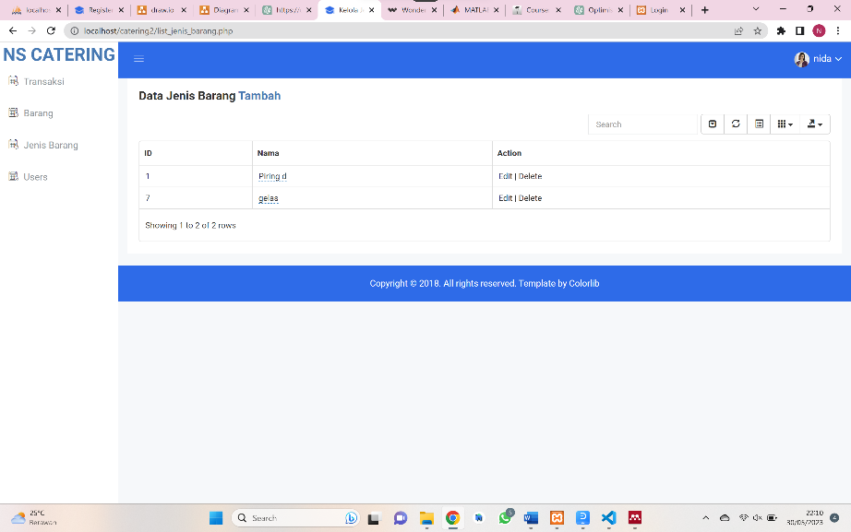

Gambar 40 Tampilan Table Jenis Barang

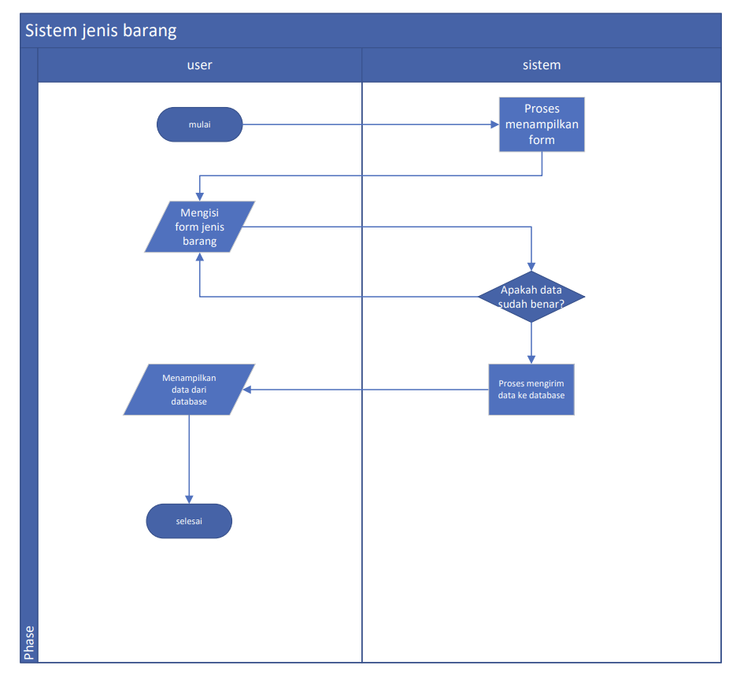

Gambar 41 Tampilan Flowmap Jenis Barang

### User

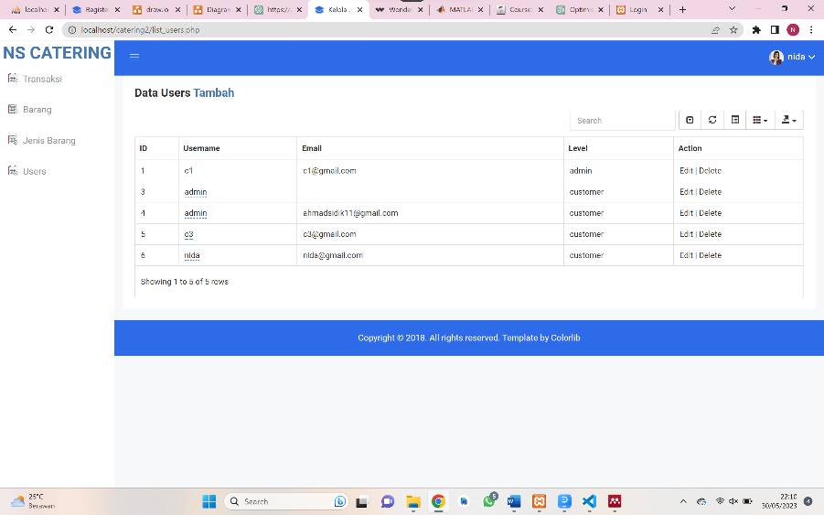di user ini admin dapat melihat atau mengecek email dan username yang costumer seperti gambar di bawah ini

Gambar 42 Tampilan Table Data User

## DATABASE

Basis Data atau yang juga disebut database merupakan sekumpulan informasi berupa angka, simbol, gambar, huruf, voice yang di simpan di dalam computer secara sistematis dan terstruktur sehingga dapat diperiksa serta dikelola menggunakan secara otomatis oleh Database Management System (DBMS) (Quispe, 2023)

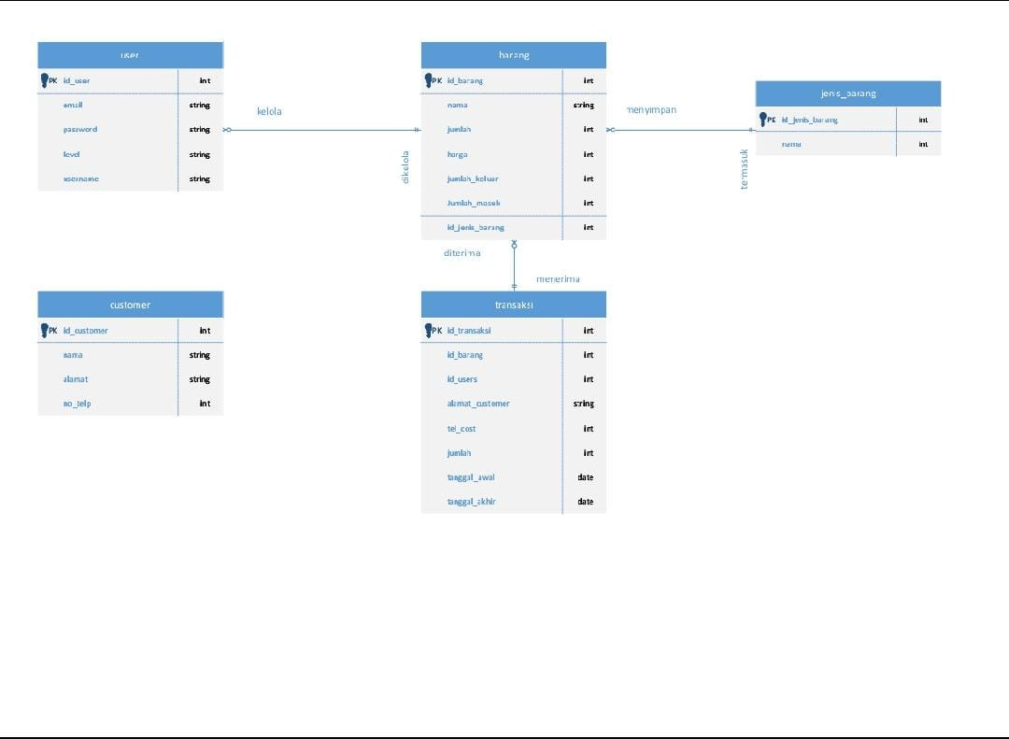

Gambar 43 Tampilan ERD

# BAB 4 PANDUAN PEMBUATAN WEBSITE

1. Aktifkan **XAMPP**, dengan menekan Start pada ‘**Apache dan MySQL**’. Jika berhasil dijalankan terdapat warna hijau pada **Apache** dan **MySQL**, seperti pada gambar di bawah ini.

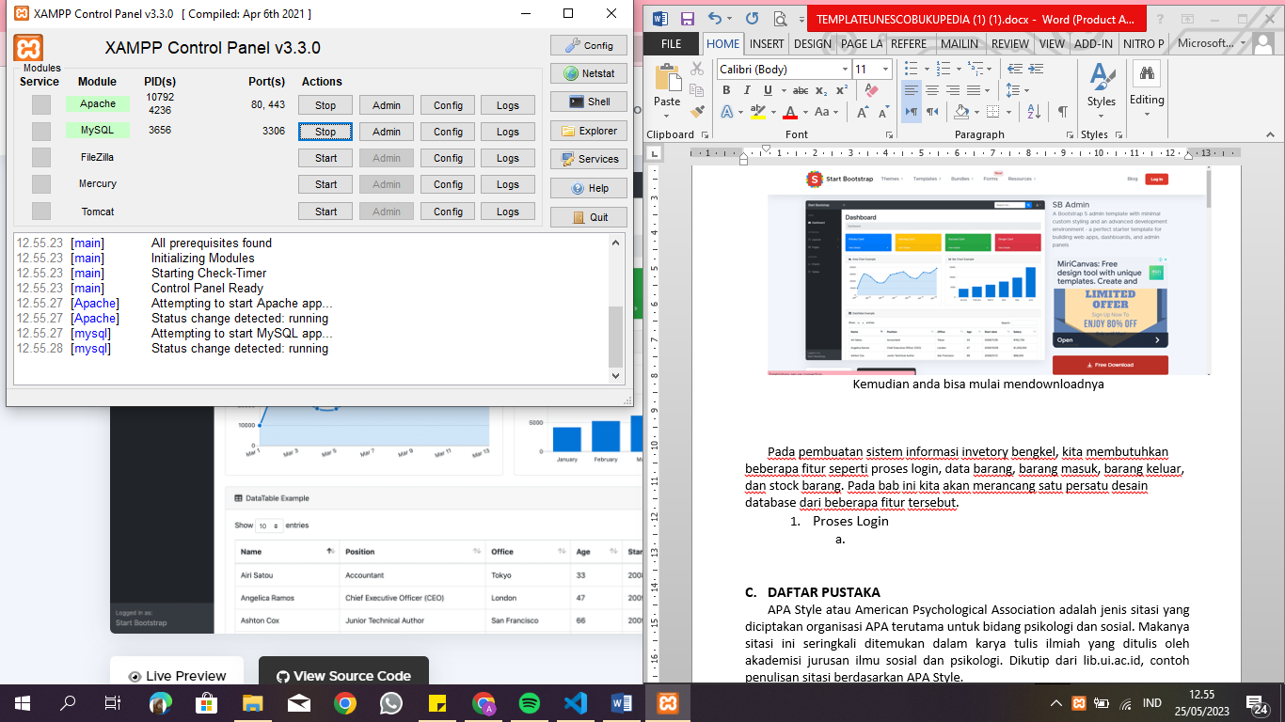

Gambar 44 XAMPP Control

1. Setelah itu aktifkan XAMPP, lalu buka dengan mengetik localhost/phpmyadmin/ di browser.

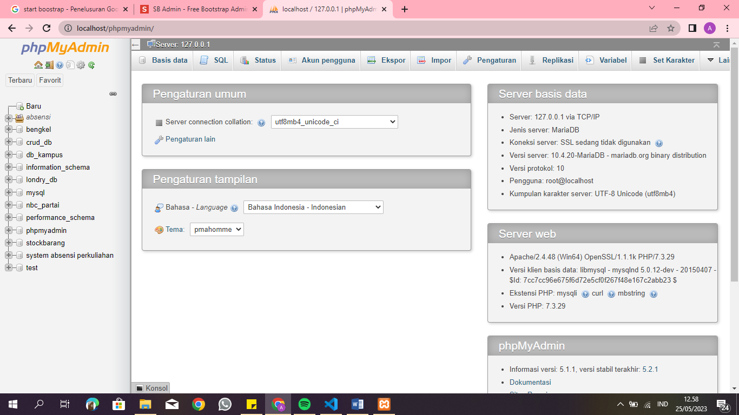

Gambar 45 Tampilan Localhost

1. kemudian membuat database baru, dengan membuka localhost/phpmyadmin/. Pada halaman ini tekan ‘new’ atau ‘baru’ pada sebelah kiri dan masukkan nama databasenya contohnya “catering” seperti pada gambar di bawah.

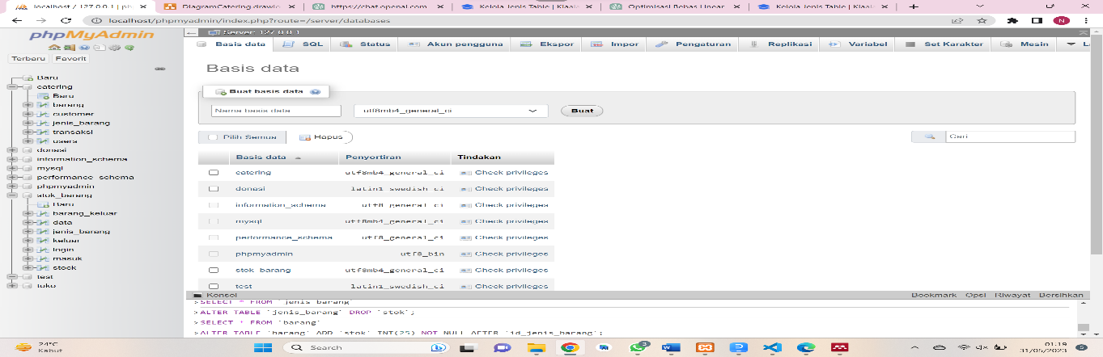

Gambar 46 Daftar Database

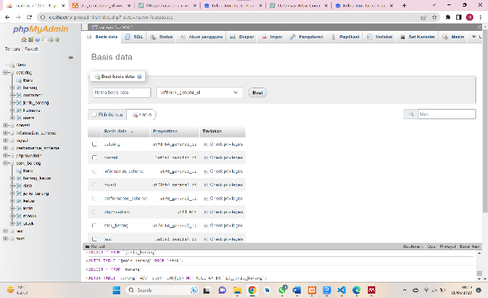

Gambar 47 Daftar Table pada Database

1. Lalu, buatlah table “**barang**” pada database “**catering**” yang berfungsi untuk menyimpan data list barang/alat dengan banyak kolom 9 atau sesuai dengan keinginan .

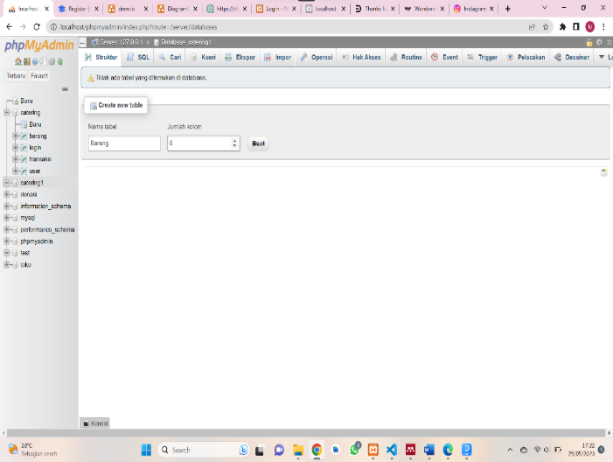

Gambar 48 Tampilan Table Barang

1. Isi table tersebut sesuai dengan format berikut ;
2. Id_barang (AUTO_INCREMENT)
3. nama
4. jumlah
5. harga
6. jumlah_keluar
7. jumlah_awal
8. jumlah_masuk
9. id_jenis_barang
10. stok

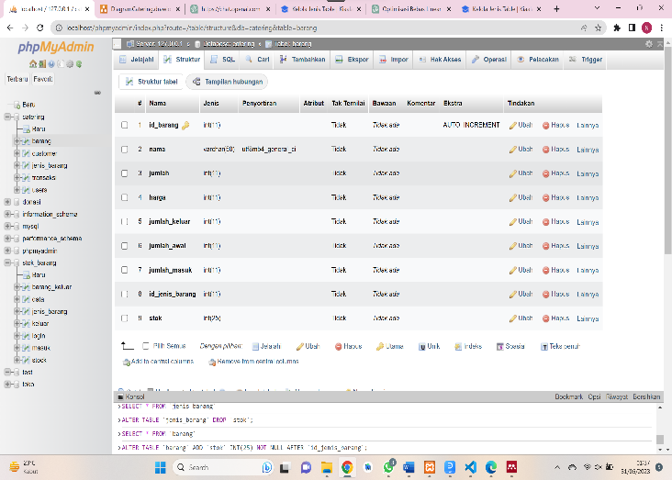

Gambar 49 Table Barang

1. selanjutnya Buat table baru lagi dari database “**catering**” dengan nama “**costumer**” sebanyak 4 kolom yang berisikan:
2. id_costumer (AUTO_INCREMENT)
3. nama
4. alamat
5. 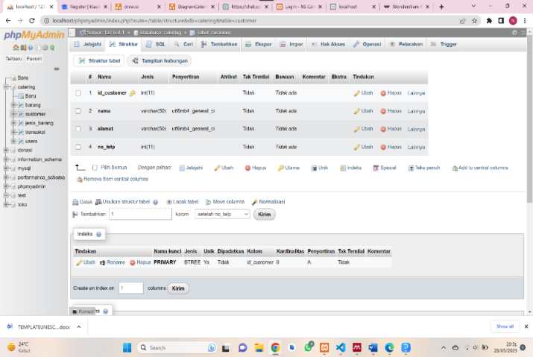no_telp

Gambar 50 Tampilan Table Catering

1. Buatlah lagi table dengan nama “**jenis_barang**” pada database “**catering**” juga sebanyak 2 kolom yang berisikan;
2. Id_jenis_barang
3. 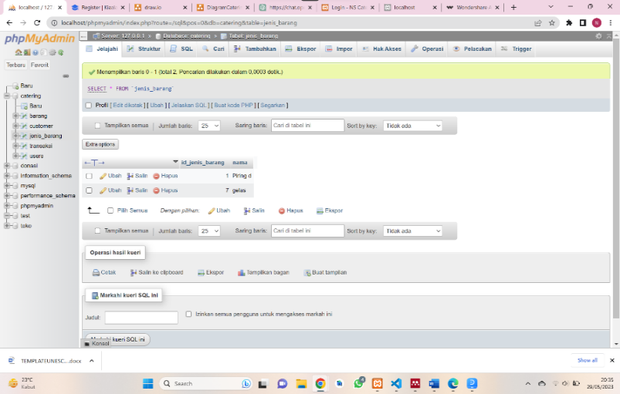Nama

Gambar 51 Tampilan Table Jenis Barang

1. Kemudian Buat lagi table “ **transaksi** “ pada database “**catering** “ sebanyak 8 kolom dengan berisikan;
2. Id_transaksi
3. Id_barang
4. Id_users
5. Alamat-costumer
6. Telp_cost
7. Jumlah
8. Tanggal_awal
9. Tanggal_akhir

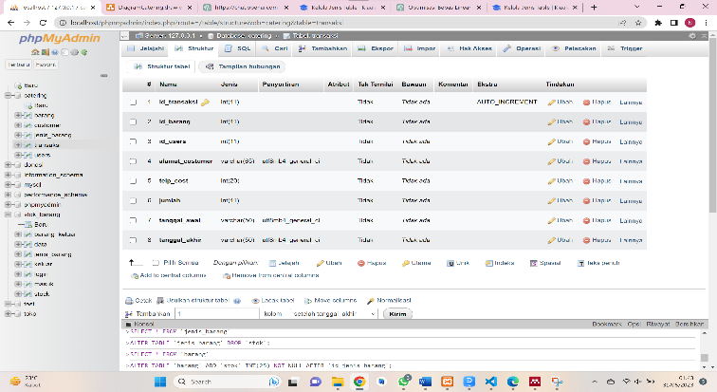

Gambar 52 Tampilan Table Transaksi

1. Buat table “**users**” pada database “**catering**” sebanyak 5 kolom berisikan;
2. Id_users (AUTO_INCREMENT)
3. Email
4. Password
5. Level
6. Username

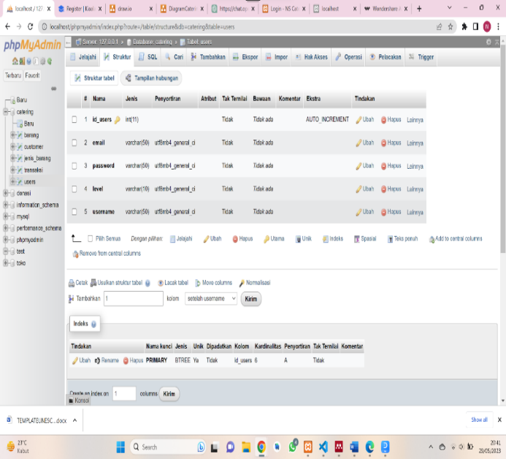

Gambar 53 Tampilan Table Users

1. Setelah selesai membuat database di localhost, kemudian buat folder “**catering**” pada ***htdocs***yang terdapat di dalam file **xampp**.

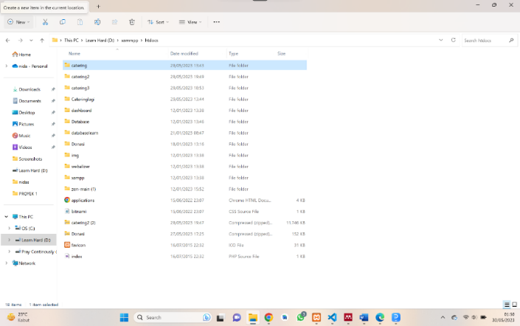

Gambar 54 Folder catering

1. Selanjutnya buka folder “**catering**” yang sudah kita buat dalam folder ***htdocs*** tadi menggunakan **visual studio code** dengan cara klik kanan misalnya dan memilih opsi *open with code.*

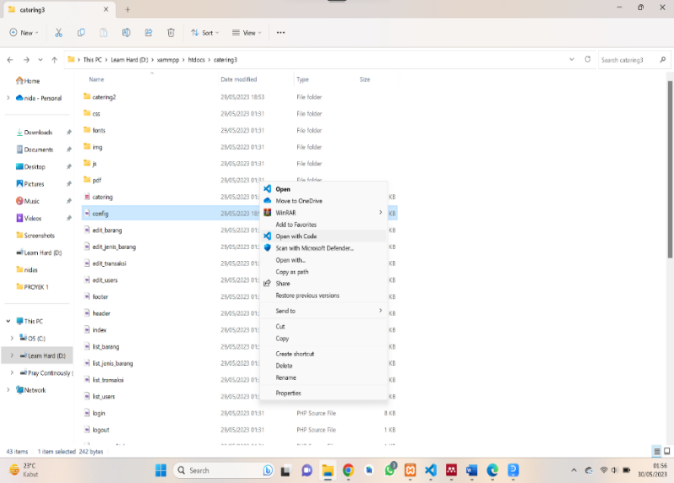

Gambar 55 Cara Akses Kode

1. Setelah file nya terbuka, maka tampilan yang muncul pada visual studio code nya akan seperti pada gambar berikut.

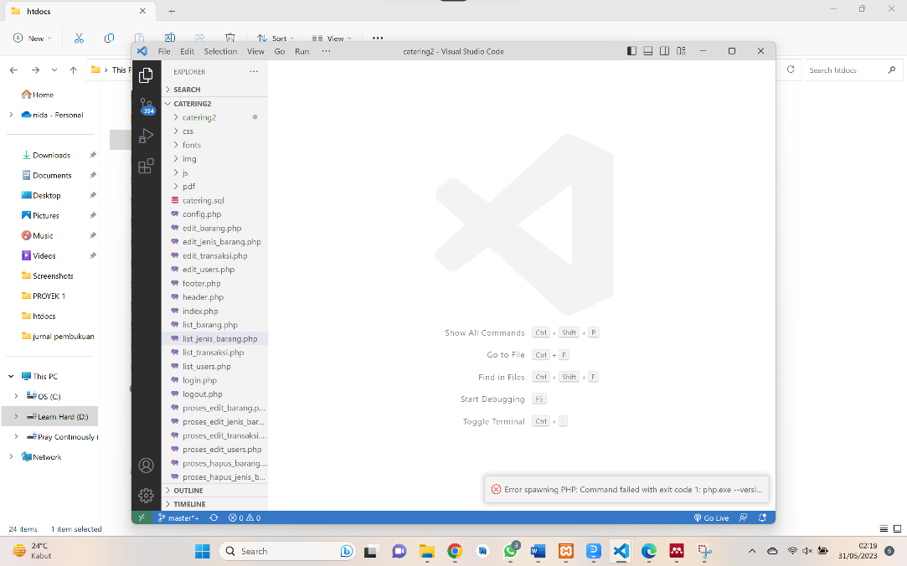

Gambar 56 Tampilan Awal Visual Studio Code

1. Buat file baru dengan nama “***config.php***” untuk menyambungkan database di localhost yang sudah kita buat sebelumnya dengan code program seperti di bawah ini .

<?php

$server = "localhost";

$user = "root";

$password ="";

$namadb = "catering";

$db = mysqli_connect("localhost","root","","catering");

if(!$db){

    die("Gagal terhubung dengan database :" . mysqli_connect_error());

}

?>

Gambar 57 Source Code Config.php

1. Lalu kita buatlah file baru dengan nama ”**login.php**” untuk membuat tampilan login di website.

Gambar 58 Source Code Login.php

<!doctype html>

<html class="no-js" lang="en">

<head>

    <meta charset="utf-8">

    <meta http-equiv="x-ua-compatible" content="ie=edge">

    <title>Login | Kiaalap - Kiaalap Admin Template</title>

    <meta name="description" content="">

    <meta name="viewport" content="width=device-width, initial-scale=1">

    <!-- favicon

    ============================================ -->

    <link rel="shortcut icon" type="image/x-icon" href="img/favicon.ico">

    <!-- Google Fonts

    ============================================ -->

    <link href="https://fonts.googleapis.com/css?family=Play:400,700" rel="stylesheet">

    <!-- Bootstrap CSS

    ============================================ -->

    <link rel="stylesheet" href="css/bootstrap.min.css">

    <!-- Bootstrap CSS

    ============================================ -->

    <link rel="stylesheet" href="css/font-awesome.min.css">

    <!-- owl.carousel CSS

    ============================================ -->

    <link rel="stylesheet" href="css/owl.carousel.css">

    <link rel="stylesheet" href="css/owl.theme.css">

    <link rel="stylesheet" href="css/owl.transitions.css">

    <!-- animate CSS

    ============================================ -->

    <link rel="stylesheet" href="css/animate.css">

    <!-- normalize CSS

    ============================================ -->

    <link rel="stylesheet" href="css/normalize.css">

    <!-- main CSS

    ============================================ -->

    <link rel="stylesheet" href="css/main.css">

    <!-- morrisjs CSS

    ============================================ -->

    <link rel="stylesheet" href="css/morrisjs/morris.css">

    <!-- mCustomScrollbar CSS

    ============================================ -->

    <link rel="stylesheet" href="css/scrollbar/jquery.mCustomScrollbar.min.css">

    <!-- metisMenu CSS

    ============================================ -->

    <link rel="stylesheet" href="css/metisMenu/metisMenu.min.css">

    <link rel="stylesheet" href="css/metisMenu/metisMenu-vertical.css">

    <!-- calendar CSS

    ============================================ -->

    <link rel="stylesheet" href="css/calendar/fullcalendar.min.css">

    <link rel="stylesheet" href="css/calendar/fullcalendar.print.min.css">

    <!-- forms CSS

    ============================================ -->

    <link rel="stylesheet" href="css/form/all-type-forms.css">

    <!-- style CSS

    ============================================ -->

    <link rel="stylesheet" href="style.css">

    <!-- responsive CSS

    ============================================ -->

    <link rel="stylesheet" href="css/responsive.css">

    <!-- modernizr JS

    ============================================ -->

    <script src="js/vendor/modernizr-2.8.3.min.js"></script>

</head>

<body>

    <!--[if lt IE 8]>

    <p class="browserupgrade">You are using an <strong>outdated</strong> browser. Please <a href="http://browsehappy.com/">upgrade your browser</a> to improve your experience.</p>

  <endif]-->

  <div class="error-pagewrap">

    <div class="error-page-int">

      <div class="text-center m-b-md custom-login">

        <h3>PLEASE LOGIN TO NS CATERING</h3>

        <?php

                  if(isset($_GET['pesan'])){

                    if($_GET['pesan'] == "gagal"){

                      echo "Login gagal! username dan password salah!";

                    }else if($_GET['pesan'] == "logout"){

                      echo "Anda telah berhasil logout";

                    }else if($_GET['pesan'] == "belum_login"){

                      echo "Anda harus login untuk mengakses halaman admin";

                    }

                    else if($_GET['pesan'] == "berhasil_daftar"){

                                              echo "Akun anda berhasil di daftarkan, silahkan login menggunakan akun yang baru saja di buat!";

                                            }

                  }

                  ?>

      </div>

      <div class="content-error">

        <div class="hpanel">

                    <div class="panel-body">

                        <form method="post" action="proses_login.php" id="loginForm">

                            <div class="form-group">

                                <label class="control-label" for="username">Username</label>

                                <input type="text" placeholder="example" title="Please enter you username" required="" value="" name="username" id="username" class="form-control">

                            </div>

                            <div class="form-group">

                                <label class="control-label" for="password">Password</label>

                                <input type="password" title="Please enter your password" placeholder="******" required="" value="" name="password" id="password" class="form-control">

                            </div>

                            <button class="btn btn-success btn-block loginbtn">Login</button>

                            <a class="btn btn-block" href="register.php">Belum Punya Akun? Daftar</a>

                        </form>

                    </div>

                </div>

      </div>

      <div class="text-center login-footer">

        <p>Copyright © 2018. All rights reserved. Template by <a href="https://colorlib.com/wp/templates/">Colorlib</a></p>

      </div>

    </div>

    </div>

    <!-- jquery

    ============================================ -->

    <script src="js/vendor/jquery-1.12.4.min.js"></script>

    <!-- bootstrap JS

    ============================================ -->

    <script src="js/bootstrap.min.js"></script>

    <!-- wow JS

    ============================================ -->

    <script src="js/wow.min.js"></script>

    <!-- price-slider JS

    ============================================ -->

    <script src="js/jquery-price-slider.js"></script>

    <!-- meanmenu JS

    ============================================ -->

    <script src="js/jquery.meanmenu.js"></script>

    <!-- owl.carousel JS

    ============================================ -->

    <script src="js/owl.carousel.min.js"></script>

    <!-- sticky JS

    ============================================ -->

    <script src="js/jquery.sticky.js"></script>

    <!-- scrollUp JS

    ============================================ -->

    <script src="js/jquery.scrollUp.min.js"></script>

    <!-- mCustomScrollbar JS

    ============================================ -->

    <script src="js/scrollbar/jquery.mCustomScrollbar.concat.min.js"></script>

    <script src="js/scrollbar/mCustomScrollbar-active.js"></script>

    <!-- metisMenu JS

    ============================================ -->

    <script src="js/metisMenu/metisMenu.min.js"></script>

    <script src="js/metisMenu/metisMenu-active.js"></script>

    <!-- tab JS

    ============================================ -->

    <script src="js/tab.js"></script>

    <!-- icheck JS

    ============================================ -->

    <script src="js/icheck/icheck.min.js"></script>

    <script src="js/icheck/icheck-active.js"></script>

    <!-- plugins JS

    ============================================ -->

    <script src="js/plugins.js"></script>

    <!-- main JS

    ============================================ -->

    <script src="js/main.js"></script>

    <!-- tawk chat JS

    ============================================ -->

    <script src="js/tawk-chat.js"></script>

</body>

</html>

Gambar 59 Source Code Login2.php

<!-- animate CSS

    ============================================ -->

    <link rel="stylesheet" href="css/animate.css">

    <!-- normalize CSS

    ============================================ -->

    <link rel="stylesheet" href="css/normalize.css">

    <!-- main CSS

    ============================================ -->

    <link rel="stylesheet" href="css/main.css">

    <!-- morrisjs CSS

    ============================================ -->

    <link rel="stylesheet" href="css/morrisjs/morris.css">

    <!-- mCustomScrollbar CSS

    ============================================ -->

    <link rel="stylesheet" href="css/scrollbar/jquery.mCustomScrollbar.min.css">

    <!-- metisMenu CSS

    ============================================ -->

    <link rel="stylesheet" href="css/metisMenu/metisMenu.min.css">

    <link rel="stylesheet" href="css/metisMenu/metisMenu-vertical.css">

    <!-- calendar CSS

    ============================================ -->

    <link rel="stylesheet" href="css/calendar/fullcalendar.min.css">

    <link rel="stylesheet" href="css/calendar/fullcalendar.print.min.css">

    <!-- forms CSS

    ============================================ -->

    <link rel="stylesheet" href="css/form/all-type-forms.css">

    <!-- style CSS

    ============================================ -->

    <link rel="stylesheet" href="style.css">

    <!-- responsive CSS

    ============================================ -->

Gambar 60 Source Code Login3.php

<!-- modernizr JS

    ============================================ -->

    <script src="js/vendor/modernizr-2.8.3.min.js"></script>

</head>

<body>

    <!--[if lt IE 8]>

    <p class="browserupgrade">You are using an <strong>outdated</strong> browser. Please <a href="http://browsehappy.com/">upgrade your browser</a> to improve your experience.</p>

  <![endif]-->

  <div class="error-pagewrap">

    <div class="error-page-int">

      <div class="text-center m-b-md custom-login">

        <h3>PLEASE LOGIN TO NS CATERING</h3>

        <?php

                  if(isset($_GET['pesan'])){

                    if($_GET['pesan'] == "gagal"){

                      echo "Login gagal! username dan password salah!";

                    }else if($_GET['pesan'] == "logout"){

                      echo "Anda telah berhasil logout";

                    }else if($_GET['pesan'] == "belum_login"){

                      echo "Anda harus login untuk mengakses halaman admin";

                    }

                    else if($_GET['pesan'] == "berhasil_daftar"){

                                              echo "Akun anda berhasil di daftarkan, silahkan login menggunakan akun yang baru saja di buat!";

                                            }

                  }

                  ?>

</div>

Gambar 61 Source Code Login4.php

<div class="content-error">

        <div class="hpanel">

                    <div class="panel-body">

                        <form method="post" action="proses_login.php" id="loginForm">

                            <div class="form-group">

                                <label class="control-label" for="username">Username</label>

                                <input type="text" placeholder="example" title="Please enter you username" required="" value="" name="username" id="username" class="form-control">

                            </div>

                            <div class="form-group">

                                <label class="control-label" for="password">Password</label>

                                <input type="password" title="Please enter your password" placeholder="******" required="" value="" name="password" id="password" class="form-control">

                            </div>

                            <button class="btn btn-success btn-block loginbtn">Login</button>

                            <a class="btn btn-block" href="register.php">Belum Punya Akun? Daftar</a>

                        </form>

                    </div>

                </div>

      </div>

      <div class="text-center login-footer">

        <p>Copyright © 2018. All rights reserved. Template by <a href="https://colorlib.com/wp/templates/">Colorlib</a></p>

      </div>

    </div>

    </div>

    <!-- jquery

    ============================================ -->

    <script src="js/vendor/jquery-1.12.4.min.js"></script>

    <!-- bootstrap JS

    ============================================ -->

    <script src="js/bootstrap.min.js"></script>

    <!-- wow JS

    ============================================ -->

    <script src="js/wow.min.js"></script>

    <!-- price-slider JS

    ============================================ -->

    <script src="js/jquery-price-slider.js"></script>

    <!-- meanmenu JS

    ============================================ -->

    <script src="js/jquery.meanmenu.js"></script>

    <!-- owl.carousel JS

    ============================================ -->

    <script src="js/owl.carousel.min.js"></script>

    <!-- sticky JS

    ============================================ -->

    <script src="js/jquery.sticky.js"></script>

    <!-- scrollUp JS

    ============================================ -->

    <script src="js/jquery.scrollUp.min.js"></script>

    <!-- mCustomScrollbar JS

    ============================================ -->

    <script src="js/scrollbar/jquery.mCustomScrollbar.concat.min.js"></script>

    <script src="js/scrollbar/mCustomScrollbar-active.js"></script>

    <!-- metisMenu JS

    ============================================ -->

    <script src="js/metisMenu/metisMenu.min.js"></script>

    <script src="js/metisMenu/metisMenu-active.js"></script>

    <!-- tab JS

    ============================================ -->

    <script src="js/tab.js"></script>

    <!-- icheck JS

    ============================================ -->

Gambar 62 Source Code Login5.php

Gambar 63 Source Code Login6.php

    <script src="js/icheck/icheck.min.js"></script>

    <script src="js/icheck/icheck-active.js"></script>

    <!-- plugins JS

    ============================================ -->

    <script src="js/plugins.js"></script>

    <!-- main JS

    ============================================ -->

    <script src="js/main.js"></script>

    <!-- tawk chat JS

    ============================================ -->

    <script src="js/tawk-chat.js"></script>

</body>

</html>

Di bawah ini merupakan tampilan dari hasil code di atas

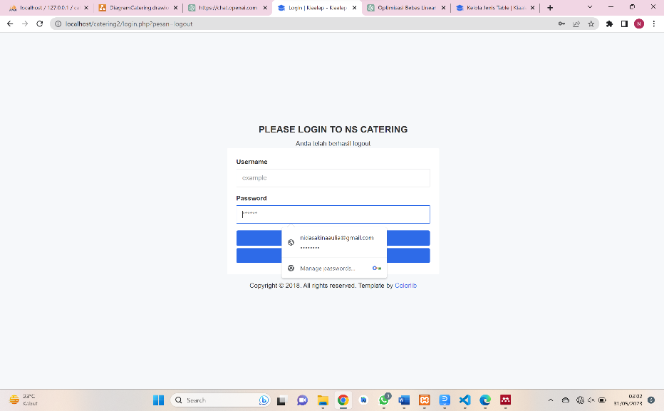

Gambar 64 Hasil Output Login

1. Buat file **“footer.php”**

Gambar 65 Source Code Footer.php

<div class="footer-copyright-area">

            <div class="container-fluid">

                <div class="row">

                    <div class="col-lg-12 col-md-12 col-sm-12 col-xs-12">

                        <div class="footer-copy-right">

                            <p>Copyright © 2018. All rights reserved. Template by <a href="https://colorlib.com/wp/templates/">Colorlib</a></p>

                        </div>

                    </div>

                </div>

            </div>

        </div>

    </div>

    <!-- jquery

    ============================================ -->

    <script src="js/vendor/jquery-1.12.4.min.js"></script>

    <!-- bootstrap JS

    ============================================ -->

    <script src="js/bootstrap.min.js"></script>

    <!-- wow JS

    ============================================ -->

    <script src="js/wow.min.js"></script>

Gambar 66 Source Code Footer2.php

============================================ -->

    <script src="js/wow.min.js"></script>

    <!-- price-slider JS

    ============================================ -->

    <script src="js/jquery-price-slider.js"></script>

    <!-- meanmenu JS

    ============================================ -->

    <script src="js/jquery.meanmenu.js"></script>

    <!-- owl.carousel JS

    ============================================ -->

    <script src="js/owl.carousel.min.js"></script>

    <!-- sticky JS

    ============================================ -->

    <script src="js/jquery.sticky.js"></script>

    <!-- scrollUp JS

    ============================================ -->

    <script src="js/jquery.scrollUp.min.js"></script>

    <!-- mCustomScrollbar JS

    ============================================ -->

    <script src="js/scrollbar/jquery.mCustomScrollbar.concat.min.js"></script>

    <script src="js/scrollbar/mCustomScrollbar-active.js"></script>

    <!-- metisMenu JS

    ============================================ -->

    <script src="js/metisMenu/metisMenu.min.js"></script>

    <script src="js/metisMenu/metisMenu-active.js"></script>

    <!-- data table JS

    ============================================ -->

    <script src="js/data-table/bootstrap-table.js"></script>

    <script src="js/data-table/tableExport.js"></script>

    <script src="js/data-table/data-table-active.js"></script>

    <script src="js/data-table/bootstrap-table-editable.js"></script>

    <script src="js/data-table/bootstrap-editable.js"></script>

    <script src="js/data-table/bootstrap-table-resizable.js"></script>

    <script src="js/data-table/colResizable-1.5.source.js"></script>

    <script src="js/data-table/bootstrap-table-export.js"></script>

    <!--  editable JS

    ============================================ -->

    <script src="js/editable/jquery.mockjax.js"></script>

    <script src="js/editable/mock-active.js"></script>

    <script src="js/editable/select2.js"></script>

    <script src="js/editable/moment.min.js"></script>

    <script src="js/editable/bootstrap-datetimepicker.js"></script>

    <script src="js/editable/bootstrap-editable.js"></script>

    <script src="js/editable/xediable-active.js"></script>

    <!-- Chart JS

    ============================================ -->

Gambar 67 Source Code Footer3.php

============================================ -->

    <script src="js/chart/jquery.peity.min.js"></script>

    <script src="js/peity/peity-active.js"></script>

    <!-- tab JS

    ============================================ -->

    <script src="js/tab.js"></script>

    <!-- plugins JS

    ============================================ -->

    <script src="js/plugins.js"></script>

    <!-- main JS

    ============================================ -->

    <script src="js/main.js"></script>

    <!-- tawk chat JS

    ============================================ -->

</body>

</html>

1. Buat file **“header.php”**

Gambar 68 Source Code Header.php

<!doctype html>

<?php

    session_start();

    if($_SESSION['status']!="login"){

        header("location:./login.php?pesan=belum_login");

    }

    ?>

<html class="no-js" lang="en">

<head>

    <meta charset="utf-8">

    <meta http-equiv="x-ua-compatible" content="ie=edge">

    <title>Kelola Jenis Table | Kiaalap - Kiaalap Admin Template</title>

    <meta name="description" content="">

    <meta name="viewport" content="width=device-width, initial-scale=1">

    <!-- favicon

        ============================================ -->

Gambar 69 Source Code Header2.php

<link rel="shortcut icon" type="image/x-icon" href="img/favicon.ico">

    <!-- Google Fonts

        ============================================ -->

    <link href="https://fonts.googleapis.com/css?family=Roboto:100,300,400,700,900" rel="stylesheet">

    <!-- Bootstrap CSS

        ============================================ -->

    <link rel="stylesheet" href="css/bootstrap.min.css">

    <!-- Bootstrap CSS

        ============================================ -->

    <link rel="stylesheet" href="css/font-awesome.min.css">

    <!-- owl.carousel CSS

        ============================================ -->

    <link rel="stylesheet" href="css/owl.carousel.css">

    <link rel="stylesheet" href="css/owl.theme.css">

    <link rel="stylesheet" href="css/owl.transitions.css">

    <!-- animate CSS

        ============================================ -->

    <link rel="stylesheet" href="css/animate.css">

    <!-- normalize CSS

        ============================================ -->

    <link rel="stylesheet" href="css/normalize.css">

    <!-- meanmenu icon CSS

        ============================================ -->

    <link rel="stylesheet" href="css/meanmenu.min.css">

    <!-- main CSS

        ============================================ -->

    <link rel="stylesheet" href="css/main.css">

    <!-- educate icon CSS

        ============================================ -->

    <link rel="stylesheet" href="css/educate-custon-icon.css">

    <!-- morrisjs CSS

        ============================================ -->

    <link rel="stylesheet" href="css/morrisjs/morris.css">

    <!-- mCustomScrollbar CSS

        ============================================ -->

    <link rel="stylesheet" href="css/scrollbar/jquery.mCustomScrollbar.min.css">

    <!-- metisMenu CSS

        ============================================ -->

Gambar 70 Source Code Header3.php

============================================ -->

    <link rel="stylesheet" href="css/metisMenu/metisMenu.min.css">

    <link rel="stylesheet" href="css/metisMenu/metisMenu-vertical.css">

    <!-- calendar CSS

        ============================================ -->

    <link rel="stylesheet" href="css/calendar/fullcalendar.min.css">

    <link rel="stylesheet" href="css/calendar/fullcalendar.print.min.css">

    <!-- x-editor CSS

        ============================================ -->

    <link rel="stylesheet" href="css/editor/select2.css">

    <link rel="stylesheet" href="css/editor/datetimepicker.css">

    <link rel="stylesheet" href="css/editor/bootstrap-editable.css">

    <link rel="stylesheet" href="css/editor/x-editor-style.css">

    <!-- normalize CSS

        ============================================ -->

    <link rel="stylesheet" href="css/data-table/bootstrap-table.css">

    <link rel="stylesheet" href="css/data-table/bootstrap-editable.css">

    <!-- style CSS

        ============================================ -->

    <link rel="stylesheet" href="style.css">

    <!-- responsive CSS

        ============================================ -->

    <link rel="stylesheet" href="css/responsive.css">

    <!-- modernizr JS

        ============================================ -->

    <script src="js/vendor/modernizr-2.8.3.min.js"></script>

</head>

<html>

<body>

    <!--[if lt IE 8]>

        <p class="browserupgrade">You are using an <strong>outdated</strong> browser. Please <a href="http://browsehappy.com/">upgrade your browser</a> to improve your experience.</p>

    <![endif]-->

    <!-- Start Left menu area -->

    <div class="left-sidebar-pro">

        <nav id="sidebar" class="">

            <div class="sidebar-header">

                    <ul class="metismenu" id="menu1">

Gambar 71 Source Code Header4.php

 <li>

                            <a title="Landing Page" href="list_transaksi.php" aria-expanded="false"><span class="educate-icon educate-event icon-wrap sub-icon-mg" aria-hidden="true"></span> <span class="mini-click-non">Transaksi</span></a>

                        </li>

                        <li>

                            <a title="Landing Page" href="list_barang.php" aria-expanded="false"><span class="educate-icon educate-event icon-wrap sub-icon-mg" aria-hidden="true"></span> <span class="mini-click-non">Barang</span></a>

                        </li>

                        <li>

                            <a title="Landing Page" href="list_jenis_barang.php" aria-expanded="false"><span class="educate-icon educate-event icon-wrap sub-icon-mg" aria-hidden="true"></span> <span class="mini-click-non">Jenis Barang</span></a>

                        </li>

                        <li>

                            <a title="Landing Page" href="list_users.php" aria-expanded="false"><span class="educate-icon educate-event icon-wrap sub-icon-mg" aria-hidden="true"></span> <span class="mini-click-non">Users</span></a>

                        </li>

                    </ul>

                </nav>

            </div>

        </nav>

    </div>

    <!-- End Left menu area -->

    <!-- Start Welcome area -->

    <div class="all-content-wrapper">

        <div class="container-fluid">

            <div class="row">

                <div class="col-lg-12 col-md-12 col-sm-12 col-xs-12">

                    <div class="logo-pro">

                        <a href="index.html"><img class="main-logo" src="img/logo/logo.png" alt="" /></a>

                    </div>

                </div>

            </div>

Gambar 72 Source Code Header6.php

 </div>

        <div class="header-advance-area">

            <div class="header-top-area">

                <div class="container-fluid">

                    <div class="row">

                        <div class="col-lg-12 col-md-12 col-sm-12 col-xs-12">

                            <div class="header-top-wraper">

                                <div class="row">

                                    <div class="col-lg-1 col-md-0 col-sm-1 col-xs-12">

                                        <div class="menu-switcher-pro">

                                            <button type="button" id="sidebarCollapse" class="btn bar-button-pro header-drl-controller-btn btn-info navbar-btn">

                                                    <i class="educate-icon educate-nav"></i>

                                                </button>

                                        </div>

                                    </div>

                                    <div class="col-lg-6 col-md-7 col-sm-6 col-xs-12">

                                        <div class="header-top-menu tabl-d-n">

                                        </div>

 </div>

                                    <div class="col-lg-5 col-md-5 col-sm-12 col-xs-12">

                                        <div class="header-right-info">

                                            <ul class="nav navbar-nav mai-top-nav header-right-menu">

                                                <li class="nav-item">

Gambar 73 Source Code Header7.php

 <a href="#" data-toggle="dropdown" role="button" aria-expanded="false" class="nav-link dropdown-toggle">

<img src="img/product/pro4.jpg" alt="" />

                                                            <span class="admin-name"><?php echo $_SESSION['username'] ?></span>

<i class="fa fa-angle-down edu-icon edu-down-arrow"></i>

                                                        </a>

<ul role="menu" class="dropdown-header-top author-log dropdown-menu animated zoomIn">

                                                        <li><a href="logout.php"><span class="edu-icon edu-locked author-log-ic"></span>Log Out</a>

                                                        </li>

                                                    </ul>

                                                </li>

                                            </ul>

                                        </div>

                                    </div>

                                </div>

                            </div>

                        </div>

                    </div>

                </div>

            </div>

            <!-- Mobile Menu start -->

            <div class="mobile-menu-area">

                <div class="container">

                    <div class="row">

                        <div class="col-lg-12 col-md-12 col-sm-12 col-xs-12">

                            <div class="mobile-menu">

                                <nav id="dropdown">

                                                </li>

Gambar 74 Source Code Header8.php

<ul class="mobile-menu-nav">

                                        <li><a href="events.html">Event</a></li>

                                        <li><a data-toggle="collapse" data-target="#Chartsmob" href="#">Charts <span class="admin-project-icon edu-icon edu-down-arrow"></span></a>

                                            <ul id="Chartsmob" class="collapse dropdown-header-top">

                                                <li><a href="bar-charts.html">Bar Charts</a>

                                                </li>

                                                <li><a href="line-charts.html">Line Charts</a>

                                                </li>

                                                <li><a href="area-charts.html">Area Charts</a>

                                                </li>

                                                <li><a href="rounded-chart.html">Rounded Charts</a>

                                                </li>

                                                <li><a href="c3.html">C3 Charts</a>

                                                </li>

                                                <li><a href="sparkline.html">Sparkline Charts</a>

                                                </li>

                                                <li><a href="peity.html">Peity Charts</a>

                                                </li>

Gambar 75 Source Code Header9.php

  </li>

                                            </ul>

                                        </li>

                                        <li><a data-toggle="collapse" data-target="#Tablesmob" href="#">Tables <span class="admin-project-icon edu-icon edu-down-arrow"></span></a>

                                            <ul id="Tablesmob" class="collapse dropdown-header-top">

                                                <li><a href="static-table.html">Static Table</a>

                                                </li>

                                                <li><a href="data-table.html">Data Table</a>

                                                </li>

                                            </ul>

                                        </li>

                                        <li><a data-toggle="collapse" data-target="#formsmob" href="#">Forms <span class="admin-project-icon edu-icon edu-down-arrow"></span></a>

                                            <ul id="formsmob" class="collapse dropdown-header-top">

                                                <li><a href="basic-form-element.html">Basic Form Elements</a>

                                                </li>

                                                <li><a href="advance-form-element.html">Advanced Form Elements</a>

                                                </li>

                                                <li><a href="password-meter.html">Password Meter</a>

                                                </li>

                                                <li><a href="multi-upload.html">Multi Upload</a>

                                                </li>

                                                <li><a href="tinymc.html">Text Editor</a>

                                                </li>

                                                <li><a href="dual-list-box.html">Dual List Box</a>

                                                </li>

Gambar 76 Source Code Header10.php

</ul>

</li>

<li><a data-toggle="collapse" data-target="#Appviewsmob" href="#">App views <span class="admin-project-icon edu-icon edu-down-arrow"></span></a>

<ul id="Appviewsmob" class="collapse dropdown-header-top">

<li><a href="basic-form-element.html">Basic Form Elements</a>

</li>

<li><a href="advance-form-element.html">Advanced Form Elements</a>

</li>

<li><a href="password-meter.html">Password Meter</a>

</li>

<li><a href="multi-upload.html">Multi Upload</a>

</li>

<li><a href="tinymc.html">Text Editor</a>

</li>

<li><a href="dual-list-box.html">Dual List Box</a>

                                                </li>

                                            </ul>

                                        </li>

<li><a data-toggle="collapse" data-target="#Pagemob" href="#">Pages <span class="admin-project-icon edu-icon edu-down-arrow"></span></a>

<ul id="Pagemob" class="collapse dropdown-header-top">

<li><a href="login.html">Login</a>

</li>

<li><a href="register.html">Register</a>

</li>

<li><a href="lock.html">Lock</a>

</li>

<li><a href="password-recovery.html">Password Recovery</a>

                                                </li>

<li><a href="404.html">404 Page</a></li>

                                                <li><a href="500.html">500 Page</a></li>

                                            </ul>

                                        </li>

                                    </ul>

                                </nav>

                            </div>

                        </div>

                    </div>

                </div>

            </div>

            <!-- Mobile Menu end -->

        </div>

        <!-- Static Table Start -->

1. Buat file **“index.php”** untuk tampilan awal

Gambar 77 Source Code Index.php

<!doctype html>

<?php

    session_start();

    if($_SESSION['status']!="login"){

        header("location:./login.php?pesan=belum_login");

    }

    ?>

<html class="no-js" lang="en">

<head>

    <meta charset="utf-8">

<meta http-equiv="x-ua-compatible" content="ie=edge">

<title>Kelola Jenis Table | Kiaalap - Kiaalap Admin Template</title>

<meta name="description" content="">

    <meta name="viewport" content="width=device-width, initial-scale=1">

    <!-- favicon

        ============================================ -->

    <link rel="shortcut icon" type="image/x-icon" href="img/favicon.ico">

    <!-- Google Fonts

        ============================================ -->

    <link href="https://fonts.googleapis.com/css?family=Roboto:100,300,400,700,900" rel="stylesheet">

    <!-- Bootstrap CSS

        ============================================ -->

    <link rel="stylesheet" href="css/bootstrap.min.css">

    <!-- Bootstrap CSS

        ============================================ -->

    <link rel="stylesheet" href="css/font-awesome.min.css">

    <!-- owl.carousel CSS

        ============================================ -->

    <link rel="stylesheet" href="css/owl.carousel.css">

    <link rel="stylesheet" href="css/owl.theme.css">

    <link rel="stylesheet" href="css/owl.transitions.css">

Gambar 78 Source Code Index2.php

    <!-- animate CSS

        ============================================ -->

    <link rel="stylesheet" href="css/animate.css">

    <!-- normalize CSS

        ============================================ -->

    <link rel="stylesheet" href="css/normalize.css">

    <!-- meanmenu icon CSS

        ============================================ -->

    <link rel="stylesheet" href="css/meanmenu.min.css">

    <!-- main CSS

        ============================================ -->

    <link rel="stylesheet" href="css/main.css">

    <!-- educate icon CSS

        ============================================ -->

    <link rel="stylesheet" href="css/educate-custon-icon.css">

    <!-- morrisjs CSS

        ============================================ -->

        ============================================ -->

    <link rel="stylesheet" href="css/data-table/bootstrap-table.css">

    <link rel="stylesheet" href="css/data-table/bootstrap-editable.css">

    <!-- style CSS

        ============================================ -->

    <link rel="stylesheet" href="style.css">

<link rel="stylesheet" href="style.css">

    <!-- responsive CSS

        ============================================ -->

    <link rel="stylesheet" href="css/responsive.css">

    <!-- modernizr JS

        ============================================ -->

    <script src="js/vendor/modernizr-2.8.3.min.js"></script>

</head>

<html>

Gambar 79 Source Code Index3.php

<script src="js/vendor/modernizr-2.8.3.min.js"></script>

</head>

<html>

<body>

    <!--[if lt IE 8]>

        <p class="browserupgrade">You are using an <strong>outdated</strong> browser. Please <a href="http://browsehappy.com/">upgrade your browser</a> to improve your experience.</p>

    <![endif]-->

    <!-- Start Left menu area -->

    <div class="left-sidebar-pro">

        <nav id="sidebar" class="">

            <div class="sidebar-header">

                <a href="index.php"><b style="

                    font-size: 30px;

                    ">NS CATERING</b></a>

                <strong><a href="index.php"><img src="img/logo/logosn.png" alt="" /></a></strong>

            </div>

            <div class="left-custom-menu-adp-wrap comment-scrollbar">

                <nav class="sidebar-nav left-sidebar-menu-pro">

                    <ul class="metismenu" id="menu1">

                        <li>

                            <a title="Landing Page" href="list_transaksi.php" aria-expanded="false"><span class="educate-icon educate-event icon-wrap sub-icon-mg" aria-hidden="true"></span> <span class="mini-click-non">Transaksi</span></a>

                        </li>

                        <li>

                            <a title="Landing Page" href="list_barang.php" aria-expanded="false"><span class="educate-icon educate-event icon-wrap sub-icon-mg" aria-hidden="true"></span> <span class="mini-click-non">Barang</span></a>

                        </li>

                        <li>

                            <a title="Landing Page" href="list_jenis_barang.php" aria-expanded="false"><span class="educate-icon educate-event icon-wrap sub-icon-mg" aria-hidden="true"></span> <span class="mini-click-non">Jenis Barang</span></a>

                        </li>

Gambar 80 Source Code Index4.php

<li>

                            <a title="Landing Page" href="list_users.php" aria-expanded="false"><span class="educate-icon educate-event icon-wrap sub-icon-mg" aria-hidden="true"></span> <span class="mini-click-non">Users</span></a>

                        </li>

                    </ul>

                </nav>

            </div>

        </nav>

    </div>

    <!-- End Left menu area -->

    <!-- Start Welcome area -->

    <div class="all-content-wrapper">

        <div class="container-fluid">

            <div class="row">

                <div class="col-lg-12 col-md-12 col-sm-12 col-xs-12">

                    <div class="logo-pro">

                        <a href="index.html"><img class="main-logo" src="img/logo/logo.png" alt="" /></a>

                    </div>

                </div>

            </div>

<a title="Landing Page" href="list_barang.php" aria-expanded="false"><span class="educate-icon educate-event icon-wrap sub-icon-mg" aria-hidden="true"></span> <span class="mini-click-non">Barang</span></a>

                        </li>

                        <li>

                            <a title="Landing Page" href="list_jenis_barang.php" aria-expanded="false"><span class="educate-icon educate-event icon-wrap sub-icon-mg" aria-hidden="true"></span> <span class="mini-click-non">Jenis Barang</span></a>

                        </li>

Gambar 81 Source Code Index5.php

                        <li>

                            <a title="Landing Page" href="list_users.php" aria-expanded="false"><span class="educate-icon educate-event icon-wrap sub-icon-mg" aria-hidden="true"></span> <span class="mini-click-non">Users</span></a>

                        </li>

                    </ul>

                </nav>

            </div>

        </nav>

    </div>

    <!-- End Left menu area -->

    <!-- Start Welcome area -->

    <div class="all-content-wrapper">

        <div class="container-fluid">

            <div class="row">

                <div class="col-lg-12 col-md-12 col-sm-12 col-xs-12">

                    <div class="logo-pro">

                        <a href="index.html"><img class="main-logo" src="img/logo/logo.png" alt="" /></a>

                    </div>

                </div>

            </div>

        </div>

        <div class="header-advance-area">

            <div class="header-top-area">

                <div class="container-fluid">

                    <div class="row">

                        <div class="col-lg-12 col-md-12 col-sm-12 col-xs-12">

                            <div class="header-top-wraper">

                                <div class="row">

                                    <div class="col-lg-1 col-md-0 col-sm-1 col-xs-12">

                                        <div class="menu-switcher-pro">

Gambar 82 Source Code Index6.php

<button type="button" id="sidebarCollapse" class="btn bar-button-pro header-drl-controller-btn btn-info navbar-btn">

                                                    <i class="educate-icon educate-nav"></i>

                                                </button>

                                        </div>

                                    </div>

                                    <div class="col-lg-6 col-md-7 col-sm-6 col-xs-12">

                                        <div class="header-top-menu tabl-d-n">

                                        </div>

                                    </div>

                                    <div class="col-lg-5 col-md-5 col-sm-12 col-xs-12">

                                        <div class="header-right-info">

                                            <ul class="nav navbar-nav mai-top-nav header-right-menu">

<div class="header-top-area">

                <div class="container-fluid">

                    <div class="row">

                        <div class="col-lg-12 col-md-12 col-sm-12 col-xs-12">

                            <div class="header-top-wraper">

                                <div class="row">

                                    <div class="col-lg-1 col-md-0 col-sm-1 col-xs-12">

                                        <div class="menu-switcher-pro">

                                            <button type="button" id="sidebarCollapse" class="btn bar-button-pro header-drl-controller-btn btn-info navbar-btn">

                                                    <i class="educate-icon educate-nav"></i>

                                                </button>

                                        </div>

Gambar 83 Source Code Index7.php

                                        </div>

                                    </div>

                                    <div class="col-lg-6 col-md-7 col-sm-6 col-xs-12">

                                        <div class="header-top-menu tabl-d-n">

                                        </div>

                                    </div>

                                    <div class="col-lg-5 col-md-5 col-sm-12 col-xs-12">

                                        <div class="header-right-info">

                                            <ul class="nav navbar-nav mai-top-nav header-right-menu">

<div class="header-top-area">

                <div class="container-fluid">

                    <div class="row">

                        <div class="col-lg-12 col-md-12 col-sm-12 col-xs-12">

                            <div class="header-top-wraper">

                                <div class="row">

                                    <div class="col-lg-1 col-md-0 col-sm-1 col-xs-12">

                                        <div class="menu-switcher-pro">

                                            <button type="button" id="sidebarCollapse" class="btn bar-button-pro header-drl-controller-btn btn-info navbar-btn">

                                                    <i class="educate-icon educate-nav"></i>

                                                </button>

                                        </div>

                                    </div>

                                    <div class="col-lg-6 col-md-7 col-sm-6 col-xs-12">

                                        <div class="header-top-menu tabl-d-n">

                                        </div>

Gambar 84 Source Code Index8.php

                        </div>

                    </div>

                </div>

            </div>

            <!-- Mobile Menu start -->

            <div class="mobile-menu-area">

                <div class="container">

                    <div class="row">

                        <div class="col-lg-12 col-md-12 col-sm-12 col-xs-12">

                            <div class="mobile-menu">

                                <nav id="dropdown">

                                    <ul class="mobile-menu-nav">

                                        <li><a href="events.html">Event</a></li>

<li><a data-toggle="collapse" data-target="#Chartsmob" href="#">Charts <span class="admin-project-icon edu-icon edu-down-arrow"></span></a>

                                            <ul id="Chartsmob" class="collapse dropdown-header-top">

                                                <li><a href="bar-charts.html">Bar Charts</a>

                                                </li>

                                                <li><a href="line-charts.html">Line Charts</a>

                                                </li>

                                                <li><a href="area-charts.html">Area Charts</a>

                                                </li>

                                                <li><a href="rounded-chart.html">Rounded Charts</a>

                                                </li>

                                                <li><a href="c3.html">C3 Charts</a>

                                                </li>

                                                <li><a href="sparkline.html">Sparkline Charts</a>

                                                </li>

Gambar 85 Source Code Index9.php

href="sparkline.html">Sparkline Charts</a>

                                                </li>

                                                <li><a href="peity.html">Peity Charts</a>

                                                </li>

                                            </ul>

                                        </li>

<li><a href="rounded-chart.html">Rounded Charts</a>

                                                </li>

                                                <li><a href="c3.html">C3 Charts</a>

                                                </li>

                                                <li><a href="sparkline.html">Sparkline Charts</a>

                                                </li>

                                                <li><a href="peity.html">Peity Charts</a>

                                                </li>

                                            </ul>

                                        </li>

                                        <li><a data-toggle="collapse" data-target="#Tablesmob" href="#">Tables <span class="admin-project-icon edu-icon edu-down-arrow"></span></a>

                                            <ul id="Tablesmob" class="collapse dropdown-header-top">

                                                <li><a href="static-table.html">Static Table</a>

                                                </li>

                                                <li><a href="data-table.html">Data Table</a>

                                                </li>

                                            </ul>

                                        </li>

                                        <li><a data-toggle="collapse" data-target="#formsmob" href="#">Forms <span class="admin-project-icon edu-icon edu-down-arrow"></span></a>

                                            <ul id="formsmob" class="collapse dropdown-header-top">

                                                <li><a href="basic-form-element.html">Basic Form Elements</a>

                                                </li>

                                                <li><a href="advance-form-element.html">Advanced Form Elements</a>

                                                </li>

Gambar 86 Source Code Index10.php

                                            <ul id="formsmob" class="collapse dropdown-header-top">

                                                <li><a href="basic-form-element.html">Basic Form Elements</a>

                                                </li>

                                                <li><a href="advance-form-element.html">Advanced Form Elements</a>

                                                </li>

                                                <li><a href="password-meter.html">Password Meter</a>

                                                </li>

                                                <li><a href="multi-upload.html">Multi Upload</a>

                                                </li>

                                                <li><a href="tinymc.html">Text Editor</a>

                                                </li>

                                                <li><a href="dual-list-box.html">Dual List Box</a>

                                                </li>

                                            </ul>

<li><a href="password-meter.html">Password Meter</a>

                                                </li>

                                                <li><a href="multi-upload.html">Multi Upload</a>

                                                </li>

                                                <li><a href="tinymc.html">Text Editor</a>

                                                </li>

                                                <li><a href="dual-list-box.html">Dual List Box</a>

                                                </li>

                                            </ul>

                                        </li>

Gambar 87 Source Code Index11.php

                                        <li><a data-toggle="collapse" data-target="#Appviewsmob" href="#">App views <span class="admin-project-icon edu-icon edu-down-arrow"></span></a>

                                            <ul id="Appviewsmob" class="collapse dropdown-header-top">

                                                <li><a href="basic-form-element.html">Basic Form Elements</a>

                                                </li>

                                                <li><a href="advance-form-element.html">Advanced Form Elements</a>

                                                </li>

                                                <li><a href="password-meter.html">Password Meter</a>

                                                </li>

                                                <li><a href="multi-upload.html">Multi Upload</a>

                                                </li>

                                                <li><a href="tinymc.html">Text Editor</a>

                                                </li>

<li><a href="dual-list-box.html">Dual List Box</a>                   </li>

                                            </ul>

                                        </li>

<li><a data-toggle="collapse" data-target="#Pagemob" href="#">Pages <span class="admin-project-icon edu-icon edu-down-arrow"></span></a>

                                            <ul id="Pagemob" class="collapse dropdown-header-top">

                                                <li><a href="login.html">Login</a>

                                                </li>

                                                <li><a href="register.html">Register</a>

                                                </li>

                                                <li><a

Gambar 88 Source Code Index12.php

href="lock.html">Lock</a>

                                                </li>

                                                <li><a href="password-recovery.html">Password Recovery</a>

                                                </li>

                                                <li><a href="404.html">404 Page</a></li>

                                                <li><a href="500.html">500 Page</a></li>

                                            </ul>

                                        </li>

                                    </ul>

                                </nav>

                            </div>

                        </div>

                    </div>

                </div>

            </div>

            <!-- Mobile Menu end -->

        </div>

        <!-- Static Table Start -->

Dari script code index, outputnya adalah sebagai berikut

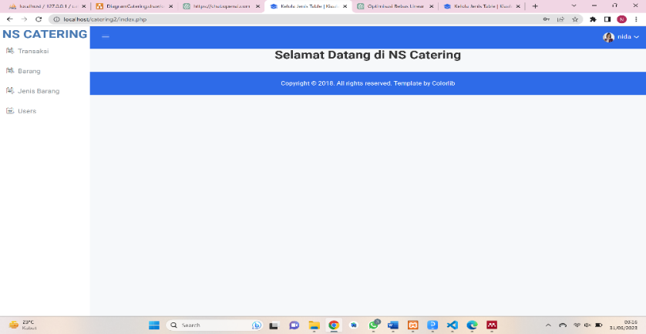

Gambar Hasil Output Index

1. Selanjutnya, buat file dengan nama “**index.php**”

<?php

include("config.php");

include("header.php");

 ?>

      <div class="data-table-area mg-b-15">

         <div class="container-fluid">

            <div class="row">

                <div class="col-lg-12 col-md-12 col-sm-12 col-xs-12">

                         <center><h2>Selamat Datang di NS Catering</h2></center>

                    </div>

                </div>

            </div>

        </div>

        <!-- Static Table End -->

       <?php

       include("footer.php");

  ?>

Gambar 90 Source Code Index.php

1. Lalu, buatlah file “**list_barang.php**” untuk menampilkan table barang

Gambar 91 Source Code List Barang.php

<?php

include("config.php");

include("header.php");

 ?>

      <div class="data-table-area mg-b-15">

            <div class="container-fluid">

                <div class="row">

                    <div class="col-lg-12 col-md-12 col-sm-12 col-xs-12">

                        <div class="sparkline13-list">

                            <div class="sparkline13-hd">

                                <div class="main-sparkline13-hd">

              <h1>Data  Barang <span class="table-project-n"></span>

                <right>

<a href="tambah_barang.php">Tambah </a><right></h1>

                                </div>

                            </div>

                            <div class="sparkline13-graph">

                                <div class="datatable-dashv1-list custom-datatable-overright">

                                    <table id="table" data-toggle="table" data-pagination="true" data-search="true" data-show-columns="true" data-show-pagination-switch="true" data-show-refresh="true" data-key-events="true" data-show-toggle="true" data-resizable="true" data-cookie="true"

                                        data-cookie-id-table="saveId" data-show-export="true" data-click-to-select="true" data-toolbar="#toolbar">

                                        <thead>

                                            <tr>

                                                <th>ID</th>

                                                <th>Nama

Gambar 92 Source Code List Barang2.php

Barang</th>

                                                <th>Stok</th>

                                                <th>Harga</th>

                                                <th>Jumlah Barang Awal</th>

                                                <th>Jumlah Barang Keluar</th>

                                                <th>Jumlah Barang Masuk</th>

                                                <th data-field="action">Action</th>

                                            </tr>

                                        </thead>

                                        <tbody>

                                          <?php

                                                $sql = "SELECT  barang.*, jenis_barang.nama as nama_jenis_barang from barang INNER JOIN jenis_barang ON barang.id_jenis_barang =jenis_barang.id_jenis_barang";

                                 $query = mysqli_query($db, $sql);

while($item = mysqli_fetch_array($query)){

                     echo"<tr>";

                     echo "<td>".$item['id_barang']."</td>";

                     echo "<td>".$item['nama']."</td>";

                                                    echo "<td>".$item['nama_jenis_barang']."</td>";

                                                    echo "<td>".$item['jumlah']."</td>";

                                                    echo "<td>".$item['harga']."</td>";

                                                    $hasil = 'Rp ' . number_format($item['harga'], 2, ",", ".");

                                                    echo "<td>".$item['jumlah_awal']."</td>";

                                                    echo "<td>".$item['jumlah_masuk']."</td>";

                                                    echo "<td>".$item['jumlah_keluar']."</td>";

                                                    echo "<td>";

                                                    echo "<a href='edit_barang.php?id_barang=".$item['id_barang']."'>Edit</a> | "; echo "<a href='proses_hapus_barang.php?id_barang=".$item['id_barang']."''>Delete</a>  ";

echo "<td>".$item['nama_jenis_barang']."</td>";

               echo "<td>".$item['jumlah']."</td>";

               echo "<td>".$item['harga']."</td>";

               $hasil = 'Rp ' . number_format($item['harga'], 2, ",", ".");

               echo "<td>".$item['jumlah_awal']."</td>";

               echo "<td>".$item['jumlah_masuk']."</td>";

               echo "<td>".$item['jumlah_keluar']."</td>";

               echo "<td>";

               echo "<a href='edit_barang.php?id_barang=".$item['id_barang']."'>Edit</a> | ";

              echo "<a href='proses_hapus_barang.php?id_barang=".$item['id_barang']."''>Delete</a>  ";

               echo "</td>";

               echo "</tr>";

                                                }

                                                ?>

                                        </tbody>

                                    </table>

                                </div>

                            </div>

                        </div>

                    </div>

                </div>

            </div>

        </div>

        <!-- Static Table End -->

       <?php

       include("footer.php");

        ?>

Gambar 93 Source Code List Barang3.php

**Output :**

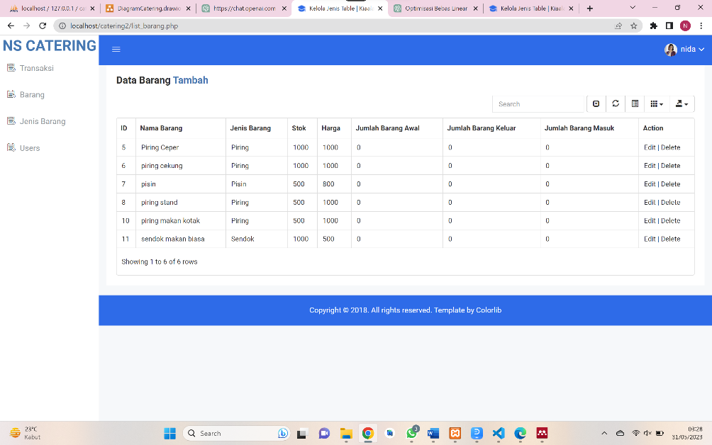

Gambar 94 Hasil Output List Barang

1. Buatlah file baru dengan nama “**list_jenis_barang.php**” untuk menampilkan table jenis barang

Gambar 95 Source Code List Jenis Barang.php

<?php

include("config.php");

include("header.php");

 ?>

      <div class="data-table-area mg-b-15">

            <div class="container-fluid">

                <div class="row">

                    <div class="col-lg-12 col-md-12 col-sm-12 col-xs-12">

                        <div class="sparkline13-list">

                            <div class="sparkline13-hd">

                                <div class="main-sparkline13-hd">

                                    <h1>Data Jenis Barang <span class="table-project-n"></span>

                                                             <right>       <a href="tambah_jenis_barang.php">Tambah </a><right></h1>

</div>

                            <div class="sparkline13-graph">

                                <div class="datatable-dashv1-list custom-datatable-overright">

                                    <table id="table" data-toggle="table" data-pagination="true" data-search="true" data-show-columns="true" data-show-pagination-switch="true" data-show-refresh="true" data-key-events="true" data-show-toggle="true" data-resizable="true" data-cookie="true"

                                        data-cookie-id-table="saveId" data-show-export="true" data-click-to-select="true" data-toolbar="#toolbar">

                                        <thead>

                                            <tr>

                                                <th data-field="id">ID</th>

                                                <th data-field="name" data-editable="true">Nama Barang</th>

                                                <th data-field="action">Action</th>

                                            </tr>

                                        </thead>

                                        <tbody>

                                          <?php

                                                $sql = "SELECT * FROM jenis_barang";                                    $query = mysqli_query($db, $sql);

                                                while($item = mysqli_fetch_array($query)){

                                                    echo"<tr>";

                                                    echo "<td>".$item['id_jenis_barang']."</td>";

                                                    echo "<td>".$item['nama']."</td>";

echo "<td>";

Gambar 96 Source Code List Jenis Barang2.php

echo "<a href='proses_hapus_jenis_barang.php?id_jenis_barang=".$item['id_jenis_barang']."''>Delete</a>  ";

                                                    echo "</td>";

                                                    echo "</tr>";

                                                }

                                                ?>

                                        </tbody>

                                    </table>

                                </div>

                            </div>

                        </div>

                    </div>

                </div>

            </div>

        </div>

        <!-- Static Table End -->

       <?php

       include("footer.php");

        ?>

Gambar 97 Source Code List Jenis Barang3.php

Dari script code list jenis barang akan tampil seperti pada gambar berikut

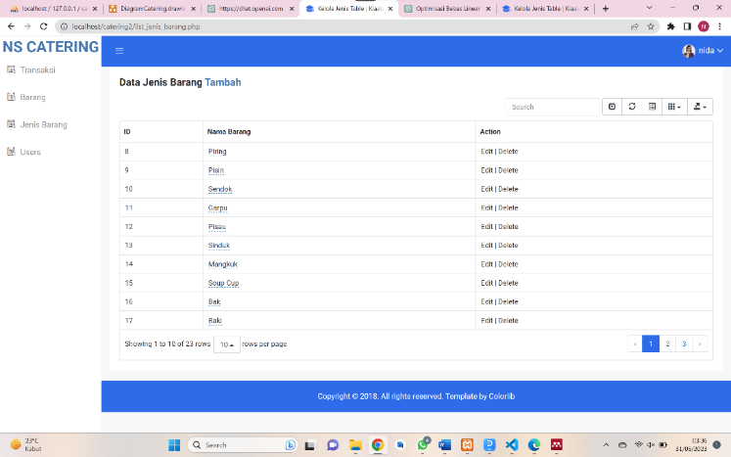

Gambar Hasil Output List Jenis Barang

1. Buat file “**list_transaksi.php**” untuk menampilkan table transaksi

Gambar 99 Source Code List Transaksi.php

<?php

include("config.php");

include("header.php");

 ?>

      <div class="data-table-area mg-b-15">

            <div class="container-fluid">

                <div class="row">

                    <div class="col-lg-12 col-md-12 col-sm-12 col-xs-12">

                        <div class="sparkline13-list">

                            <div class="sparkline13-hd">

                                <div class="main-sparkline13-hd">

                                     <h1>Data  transaksi <span class="table-project-n"></span>

                                <right>       <a href="tambah_transaksi.php">Tambah </a><right></h1>

                                </div>

                            </div>

             <div class="sparkline13-graph">

  <div class="datatable-dashv1-list custom-datatable-overright">

                                    <table id="table" data-toggle="table" data-pagination="true" data-search="true" data-show-columns="true" data-show-pagination-switch="true" data-show-refresh="true" data-key-events="true" data-show-toggle="true" data-resizable="true" data-cookie="true"

                                        data-cookie-id-table="saveId" data-show-export="true" data-click-to-select="true" data-toolbar="#toolbar">

                                        <thead>

Gambar 100 Source Code List Transaksi2.php

                                            <tr>

                                                <th>ID</th>

                                                <th>Nama Pembeli</th>

                                                <th>Barang</th>

                                                <th>Jumlah</th>

                                                <th>Harga</th>

                                                <th>Alamat Costumer</th>

                                                <th>Telepon Costumer</th>

                                                <th>Tanggal Awal Penyewaan</th>

                                                <th>Tanggal Akhir Penyewaan</th>

                                                <th data-field="action">Action</th>

                                            </tr>

                                        </thead>

                                        <tbody>

                                          <?php

                                                $sql = "SELECT  transaksi.*, users.username as nama_users, barang.nama as nama_barang , barang.harga as harga from transaksi INNER JOIN users ON users.id_users =transaksi.id_users INNER JOIN barang ON barang.id_barang = transaksi.id_barang ";

                  $query = mysqli_query($db, $sql);

while($item = mysqli_fetch_array($query)){

              echo"<tr>";

              echo "<td>".$item['id_transaksi']."</td>";

                                                    echo "<td>".$item['id_users']."</td>";

                                                    echo "<td>".$item['id_barang']."</td>";

                                                    echo "<td>".$item['jumlah']."</td>";

                                                    echo

Gambar 101 Source Code List Transaksi3.php

                                                    echo "<td>".$item['harga']."</td>";

                                                    echo "<td>".$item['alamat_costumer']."</td>";

                                                    echo "<td>".$item['telp_cost']."</td>";

                                                    echo "<td>".$item['tanggal_awal']."</td>";

                                                    echo "<td>".$item['tanggal_akhir']."</td>";

                                                    $startTimeStamp = strtotime($item['tanggal_awal']);

                                                    $endTimeStamp = strtotime($item['tanggal_akhir']);

                                                    $timeDiff = abs($endTimeStamp - $startTimeStamp);

                                                    $numberDays = $timeDiff/86400;  // 86400 seconds in one day

                                                  // and you might want to convert to integer

                                                    $numberDays = intval($numberDays);

                                                    $kalkulasi_harga = ($item['jumlah'] * $item['harga']) * $numberDays;

                                                    $hasil = 'Rp ' . number_format($kalkulasi_harga, 2, ",", ".");

                                                    echo "<td>";

                                                    echo "<a href='edit_transaksi.php?id_transaksi=".$item['id_transaksi']."'>Edit</a> | ";

                                                    echo "<a href='proses_hapus_transaksi.php?id_transaksi=".$item['id_transaksi']."''>Delete</a>  ";

                                                    echo "</td>";

                                                    echo "</tr>";

                                                }

                                                ?>

                                        </tbody>

                                    </table>

                                </div>

                            </div>

                        </div>

                    </div>

                </div>

            </div>

        </div>

        <!-- Static Table End -->

       <?php

       include("footer.php");

        ?>

Dari script code list transaksi akan tampil seperti pada gambar berikut

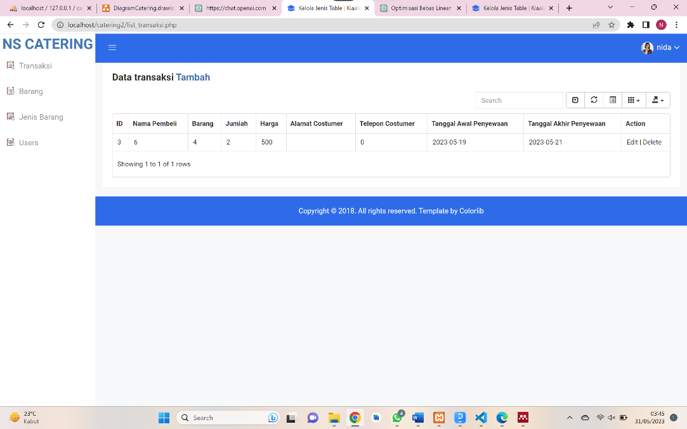

Gambar 102 Hasil Output List Transaksi

1. Buat file “**list_users.php**” untuk menampilkan **table users.**

Gambar 103 Source Code List Users.php

<?php

include("config.php");

include("header.php");

 ?>

      <div class="data-table-area mg-b-15">

            <div class="container-fluid">

                <div class="row">

                    <div class="col-lg-12 col-md-12 col-sm-12 col-xs-12">

                        <div class="sparkline13-list">

                            <div class="sparkline13-hd">

                                <div class="main-sparkline13-hd">

                                    <h1>Data Users <span class="table-project-n"></span>

                                                             <right>       <a href="tambah_users.php">Tambah </a><right></h1>

                                </div>

                            </div>

                            <div class="sparkline13-graph">

Gambar 104 Source Code List Users2.php

 <div class="datatable-dashv1-list custom-datatable-overright">

                           <table id="table" data-toggle="table" data-pagination="true" data-search="true" data-show-columns="true" data-show-pagination-switch="true" data-show-refresh="true" data-key-events="true" data-show-toggle="true" data-resizable="true" data-cookie="true" data-cookie-id-table="saveId" data-show-export="true" data-click-to-select="true" data-toolbar="#toolbar">

                        <thead>

                         <tr>

                         <th data-field="id">ID</th>

                         <th data-field="name" data-editable="true">Username</th>

                                                 <th>Email</th>

                                                 <th>Level</th>

                                                  <th data-field="action">Action</th>

                                            </tr>

                                        </thead>

                                        <tbody>

                                          <?php

                                                $sql = "SELECT * FROM users";

                                                $query = mysqli_query($db, $sql);

                                                while($item = mysqli_fetch_array($query)){

                                                    echo"<tr>";

                                                    echo "<td>".$item['id_users']."</td>";

                                                    echo "<td>".$item['username']."</td>";

                                                    echo "<td>".$item['email']."</td>";

                                                    echo "<td>".$item['level']."</td>";

                                                    echo "<td>";

                                                    echo "<a href='edit_users.php?id_users=".$item['id_users']."'>Edit</a> | ";

                                                    echo "<a href='proses_hapus_users.php?id_users=".$item['id_users']."''>Delete</a>  ";

                                                    echo "</td>";

Gambar 105 Source Code List Users4.php

  echo "</td>";

      echo "</tr>";

                                                }

                                                ?>

                                        </tbody>

                                    </table>

                                </div>

                            </div>

                        </div>

                    </div>

                </div>

            </div>

        </div>

        <!-- Static Table End -->

       <?php

       include("footer.php");

        ?>

Dari script list user akan tampil seperti pada gambar berikut

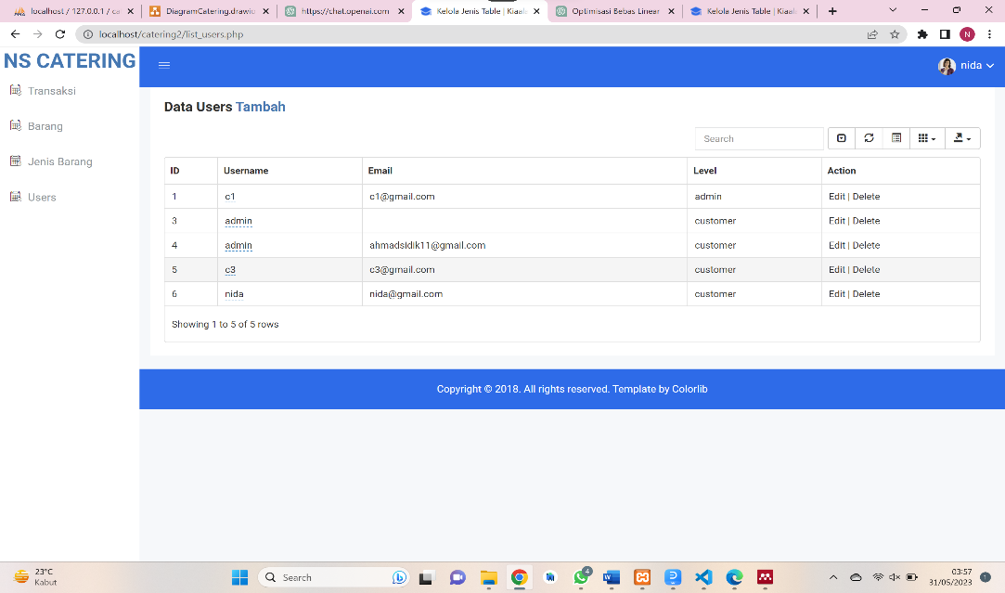

Gambar 106 Hasil Output List Users

1. Buat file “**proses_edit_barang.php**” untuk memproses data pada table **barang.**

Gambar 107 Source Code Proses Edit Barang.php

<?php

include("config.php");

ini_set('display_errors', 1);

ini_set('display_startup_errors', 1);

error_reporting(E_ALL);

if($_POST['item']){

    $id_barang = $_POST['id_barang'];

    $nama = $_POST['nama'];

    $jumlah = $_POST['jumlah'];

    $harga = $_POST['harga'];

    $id_jenis_barang = $_POST['id_jenis_barang'];

$sql = "UPDATE barang SET nama = '$nama', jumlah = '$jumlah', harga = '$harga', id_jenis_barang='$id_jenis_barang' WHERE id_barang='$id_barang'";

 $query = mysqli_query($db,$sql) or  die(mysqli_error($db));;

if($query) {

    header('Location: list_barang.php?status=sukses');

}else {

    header('Location: list_barang.php?status=gagal');

}

}else {

    die("Akses dilarang...");

}

?>

1. Buat file “**proses_edit_jenis_barang.php**” untuk memproses pada table jenis barang

Gambar 108 Source Code Proses Edit Jenis Barang.php

<?php

include("config.php");

ini_set('display_errors', 1);

ini_set('display_startup_errors', 1);

error_reporting(E_ALL);

if($_POST['item']){

Gambar 109 Source Code Proses Edit Jenis Barang2.php

ini_set('display_startup_errors', 1);

error_reporting(E_ALL);

if($_POST['item']){

    $id_jenis_barang = $_POST['id_jenis_barang'];

    $nama = $_POST['nama'];

$sql = "UPDATE jenis_barang SET nama = '$nama' WHERE id_jenis_barang='$id_jenis_barang'";

 $query = mysqli_query($db,$sql) or  die(mysqli_error($db));;

if($query) {

    header('Location: list_jenis_barang.php?status=sukses');

}else {

    header('Location: list_jenis_barang.php?status=gagal');

}

}else {

    die("Akses dilarang...");

}

?>

1. Buat file “**proses_edit_transaksi.php**” untuk memproses data pada table **transaksi**

Gambar 110 Source Code Proses Edit Transaksi.php

<?php

include("config.php");

ini_set('display_errors', 1);

ini_set('display_startup_errors', 1);

error_reporting(E_ALL);

if($_POST['item']){

    $id_transaksi = $_POST['id_transaksi'];

    $id_users = $_POST['id_users'];

    $id_barang = $_POST['id_barang'];

    $jumlah = $_POST['jumlah'];

    $tangal_awal= $_POST['tanggal_awal'];

    $tangal_akhir= $_POST['tanggal_akhir'];

$sql = "UPDATE transaksi SET id_users = '$id_users',id_barang='$id_barang', jumlah = '$jumlah', tanggal_awal='$tanggal_awal' ,

Gambar 111 Source Code Proses Edit Transaksi2.php

tanggal_akhir='$tanggal_akhir' WHERE id_transaksi='$id_transaksi'";

$query = mysqli_query($db,$sql) or  die(mysqli_error($db));;

if($query) {

    header('Location: list_transaksi.php?status=sukses');

}else {

    header('Location: list_transaksi.php?status=gagal');

}

}else {

    die("Akses dilarang...");

}

?>

1. Buat file “**proses_edit-users.php**” untuk memproses edit data dari table users

Gambar 112 Source Code Proses Edit Users.php

<?php

include("config.php");

ini_set('display_errors', 1);

ini_set('display_startup_errors', 1);

error_reporting(E_ALL);

if($_POST['item']){

    $id_users = $_POST['id_users'];

    $username = $_POST['username'];

    $password = $_POST['password'];

    $level = $_POST['level'];

    $email = $_POST['email'];

$sql = "UPDATE users SET username = '$username', password = '$password', level = '$level', email = '$email' WHERE id_users='$id_users'";

 $query = mysqli_query($db,$sql) or  die(mysqli_error($db));;

if($query) {

    header('Location: list_users.php?status=sukses');

}else {

    header('Location: list_users.php?status=gagal');

}

}else {

    die("Akses dilarang...");

}

?>

1. Buat file “**proses_hapus_barang.php**” untuk proses hapus barang pada table barang

Gambar 113 Source Code Proses Hapus Barang.php

<?php

include("config.php");

ini_set('display_errors', 1);

ini_set('display_startup_errors', 1);

error_reporting(E_ALL);

    $id_barang = $_GET['id_barang'];

// buat query

$sql = "DELETE FROM barang WHERE id_barang='$id_barang'";

 $query = mysqli_query($db,$sql) or  die(mysqli_error($db));;

if($query) {

    header('Location: list_barang.php?status=sukses');

}else {

    header('Location: list_barang.php?status=gagal');

}

?>

1. Buat file “**proses_hapus_jenis_barang.php**” untuk menghapus data pada table jenis_barang

Gambar 114 Proses Hapus Jenis Barang.php

<?php

include("config.php");

ini_set('display_errors', 1);

ini_set('display_startup_errors', 1);

error_reporting(E_ALL);

    $id_jenis_barang = $_GET['id_jenis_barang'];

// buat query

$sql = "DELETE FROM jenis_barang WHERE id_jenis_barang='$id_jenis_barang'";

 $query = mysqli_query($db,$sql) or  die(mysqli_error($db));;

if($query) {

    header('Location: list_jenis_barang.php?status=sukses');

}else {

    header('Location: list_jenis_barang.php?status=gagal');

}

?>

Gambar 115 Proses Hapus Jenis Barang2.php

header('Location: list_jenis_barang.php?status=gagal');

}

?>

1. Buat file **“proses_hapus_transaksi.php**” untuk meghapus data pada table transaksi

Gambar 116 Source Code Proses Hapus Transaksi.php

<?php

include("config.php");

ini_set('display_errors', 1);

ini_set('display_startup_errors', 1);

error_reporting(E_ALL);

    $id_transaksi = $_GET['id_transaksi'];

// buat query

$sql = "DELETE FROM transaksi WHERE id_transaksi='$id_transaksi'";

 $query = mysqli_query($db,$sql) or  die(mysqli_error($db));;

if($query) {

    header('Location: list_transaksi.php?status=sukses');

}else {

    header('Location: list_transaksi.php?status=gagal');

}

?>

1. Buat file “**proses_hapus_users.php**” untuk menghapus data pada table **users**

Gambar 117 Source Code Proses Hapus Users.php

<?php

include("config.php");

ini_set('display_errors', 1);

ini_set('display_startup_errors', 1);

error_reporting(E_ALL);

    $id_users = $_GET['id_users'];

// buat query

$sql = "DELETE FROM users WHERE id_users='$id_users'";

 $query = mysqli_query($db,$sql) or  die(mysqli_error($db));;

if($query) {

    header('Location: list_users.php?status=sukses');

}else {

    header('Location: list_users.php?status=gagal');

}

?>

Gambar 118 Source Code Proses Hapus Users2.php

}else {

    header('Location: list_users.php?status=gagal');

}

?>

1. Buat file **“proses_login.php”** untuk proses table login

Gambar 119 Source Code Proses Login.php

<?php

// mengaktifkan session php

session_start();

// menghubungkan dengan koneksi

include 'config.php';

// menangkap data yang dikirim dari form

$username = $_POST['username'];

$password = $_POST['password'];

// menyeleksi data admin dengan username dan password yang sesuai

$data = mysqli_query($db,"select * from users where username='$username' and password='$password'");

// menghitung jumlah data yang ditemukan

$cek = mysqli_num_rows($data);

if($cek > 0){

    $_SESSION['username'] = $username;

    $_SESSION['status'] = "login";

    header("location:index.php");

}else{

    header("location:login.php?pesan=gagal");

}

?>

1. Buat file **“proses_tambah_barang.php”** untuk menambahkan barang pada table **barang**

Gambar 120 Source Code Proses Tambah Barang.php

<?php

include("config.php");

ini_set('display_errors', 1);

ini_set('display_startup_errors', 1);

error_reporting(E_ALL);

if($_POST['item']){

    $nama = $_POST['nama'];

    $jumlah = $_POST['jumlah'];

    $harga = $_POST['harga'];

    $id_jenis_barang = $_POST['id_jenis_barang'];

$sql = "INSERT INTO barang (nama,jumlah,harga, id_jenis_barang)

VALUE ('$nama','$jumlah','$harga','$id_jenis_barang')";

$query = mysqli_query($db,$sql) or  die(mysqli_error($db));;

if($query) {

    header('Location: list_barang.php?status=sukses');

}else {

    header('Location: list_barang.php?status=gagal');

}

}else {

    die("Akses dilarang...");

}

?>

1. Buat file **“proses-tambah_jenis_barang.php”** untuk menambahkan jenis barang pada **table jenis_barang**

Gambar 121 Source Code Proses Tambah Jenis Barang.php

<?php

include("config.php");

ini_set('display_errors', 1);

ini_set('display_startup_errors', 1);

error_reporting(E_ALL);

if($_POST['item']){

    $nama = $_POST['nama'];

$sql = "INSERT INTO jenis_barang (nama)

VALUE ('$nama')";

$query = mysqli_query($db,$sql) or  die(mysqli_error($db));;

if($query) {

    header('Location: list_jenis_barang.php?status=sukses');

}else {

    header('Location: list_jenis_barang.php?status=gagal');

}

Gambar 122 Source Code Proses Tambah Jenis Barang2.php

}

}else {

    die("Akses dilarang...");

}

?>

1. Buat file **“proses_tambah_transaksi”** untuk menambahkan data pada table **transaksi**

<?php

include("config.php");

ini_set('display_errors', 1);

ini_set('display_startup_errors', 1);

error_reporting(E_ALL);

if($_POST['item']){

    $id_users = $_POST['id_users'];

    $id_barang = $_POST['id_barang'];

    $jumlah = $_POST['jumlah'];

    $tanggal_awal = $_POST['tanggal_awal'];

    $tanggal_akhir = $_POST['tanggal_akhir'];

$sql = "INSERT INTO transaksi (id_users,id_barang,jumlah,tanggal_awal, tanggal_akhir)

VALUE ('$id_users','$id_barang','$jumlah','$tanggal_awal','$tanggal_akhir')";

$query = mysqli_query($db,$sql) or  die(mysqli_error($db));;

if($query) {

    header('Location: list_transaksi.php?status=sukses');

}else {

    header('Location: list_transaksi.php?status=gagal');

}

}else {

    die("Akses dilarang...");

}

?>

Gambar 123 Source Code Proses Tambah Transaksi.php

1. Buat file **“proses_tambah_user_costumer.php”** untuk

Gambar 124 Source Code Proses Tambah User Costumer.Php

<?php

include("config.php");

ini_set('display_errors', 1);

ini_set('display_startup_errors', 1);

1. menambahkan data pada table **user**

Gambar Source Code Proses Tambah User Costumer2.Php

error_reporting(E_ALL);

if($_POST['item']){

    $username = $_POST['username'];

    $level = customer;

    $email = $_POST['email'];

    $password = $_POST['password'];

$sql = "INSERT INTO users (username,level,email,password)

VALUE ('$username','$level','$email','$password')";

$query = mysqli_query($db,$sql) or  die(mysqli_error($db));;

if($query) {

    header('Location: login.php?pesan=berhasil_daftar');

}else {

    header('Location: register.php?pesan=gagal');

}

}else {

    die("Akses dilarang...");

}

?>

1. Buat file “**proses_tambah_users.php**” untuk menambahkan users pada table users

<?php

include("config.php");

ini_set('display_errors', 1);

ini_set('display_startup_errors', 1);

error_reporting(E_ALL);

if($_POST['item']){

    $username = $_POST['username'];

    $level = $_POST['level'];

    $email = $_POST['email'];

    $password = $_POST['password'];

$sql = "INSERT INTO users (username,level,email,password)

VALUE ('$username','$level','$email','$password')";

$query = mysqli_query($db,$sql) or  die(mysqli_error($db));;

if($query) {

    header('Location: list_users.php?status=sukses');

}else {

    header('Location: list_users.php?status=gagal');

}

}else {

    die("Akses dilarang...");

}

?>

Gambar 126 Source Code Proses Tambah Users.php

1. Buat file **“tambah_barang.php”** untuk menambahkan barang pada table barang

Gambar 128 Source Code Tambah Barang.php

<?php

include("config.php");

include("header.php");

?>

<div class="single-pro-review-area mt-t-30 mg-b-15">

<div class="container-fluid">

<div class="row">

<div class="col-lg-12 col-md-12 col-sm-12 col-xs-12">

<div class="product-payment-inner-st">

<ul id="myTabedu1" class="tab-review-design">

<li class="active"><a href="#description">Tambah Barang</a></li>

</ul>

<div id="myTabContent" class="tab-content custom-product-edit">

<div class="product-tab-list tab-pane fade active in" id="description">

<div class="row">

<div class="col-lg-12 col-md-12 col-sm-12 col-xs-12">

<div class="review-content-section">                                                                        <div class="row">                                                                             <div class="col-lg-12 col-md-12 col-sm-12 col-xs-12">

<div class="devit-card-custom">

<form action="proses_tambah_barang.php"method="POST">

<div class="form-group">

<input type="text" class="form-control" name="nama" placeholder="nama">

Gambar 129 Source Code Tambah Barang2.php

  <input type="number" class="form-control" name="jumlah" placeholder="jumlah">

</div>

<div class="form-group">

  <input type="number" class="form-control" name="harga" placeholder="harga">

</div>                                                                           <div class="form-group">

<div class="form-group">

  <select name="id_jenis_barang" class="form-control">

<option value="none" selected="" disabled="">Pilih Jenis Barang</option>

 <?php

include "config.php";

$query_mysql = mysqli_query($db ,"SELECT * FROM jenis_barang " )or die(mysqli_error($db));

while($data = mysqli_fetch_array($query_mysql)){

<option value="<?php echo $data['id_jenis_barang'] ?>"><?php echo $data['nama'] ?></option>

  <?php } ?>

     </select>

         </div>

            </div>

               <input class="btn btn-primary waves-effect waves-light" name="item" type="submit">

</input>

      </div>

                                </div>

                                   </div>

                                      </div>

                                 </div>

                             </div>

                              </div>

                        </div>

                    </div>

                </div>

            </div>

        </div>

<!-- Static Table End -->

<?php

       include("footer.php");

1. Buat file “**tambah_jenis_barang.php**” untuk menambahkan jenis barang pada table **jenis barang**

Gambar 130 Source Code Tambah Jenis Barang.php

<?php

include("config.php");

include("header.php");

 ?>

   <div class="single-pro-review-area mt-t-30 mg-b-15">

            <div class="container-fluid">

                <div class="row">

                    <div class="col-lg-12 col-md-12 col-sm-12 col-xs-12">

                        <div class="product-payment-inner-st">

                            <ul id="myTabedu1" class="tab-review-design">

                                <li class="active"><a href="#description">Tambah Jenis Barang</a></li>

                            </ul>

                            <div id="myTabContent" class="tab-content custom-product-edit">

                                <div class="product-tab-list tab-pane fade active in" id="description">

                                    <div class="row">

                                                                           <div class="col-lg-12 col-md-12 col-sm-12 col-xs-12">

                     <div class="review-content-section">

                       <div class="row">

              <div class="col-lg-12 col-md-12 col-sm-12 col-xs-12">

          <div class="devit-card-custom">

 <form action="proses_tambah_jenis_barang.php"method="POST">

           <div class="form-group">

                                                                                                   <input type="text" class="form-control" name="nama" placeholder="nama">

                                                                                               </div>

                                                                                               <input class="btn btn-primary waves-effect waves-light" name="item" type="submit">

                                                                                               </input>

                                                                                               </form>

                                                                                           </div>

                                                                                       </div>

                                                                                   </div>

                                                                               </div>

                                                                           </div>

                                                                       </div>

                                </div>

                            </div>

                        </div>

                    </div>

                </div>

            </div>

        </div>

<!-- Static Table End -->

<?php

       include("footer.php");

        ?>

Gambar 131 Source Code Tambah Jenis Barang2.php

 <input type="text" class="form-control" name="nama" placeholder="nama">

       </div>

  <input class="btn btn-primary waves-effect waves-light" name="item" type="submit">

</input>

   </form>

       </div>

          </div>

            </div>

               </div>

                  </div>

                  </div>

                        </div>

</div>

                        </div>

                    </div>

                </div>

            </div>

        </div>

<!-- Static Table End -->

<?php

       include("footer.php");

?>

1. Buat file **“tambah_transaksi.php”** untuk menambahkan data ke table **transaksi**

Gambar 132 Source Code Tambah Transaksi.php

<?php

include("config.php");

include("header.php");

 ?>

   <div class="single-pro-review-area mt-t-30 mg-b-15">

            <div class="container-fluid">

                <div class="row">

                    <div class="col-lg-12 col-md-12 col-sm-12 col-xs-12">

                        <div class="product-payment-inner-st">

                            <ul id="myTabedu1" class="tab-review-design">

                                <li class="active"><a href="#description">Tambah transaksi</a></li>

                            </ul>

                            <div id="myTabContent" class="tab-content custom-product-edit">

                                <div class="product-tab-list tab-pane fade active in" id="description">

                                    <div class="row">

                                        <div class="col-lg-12 col-md-12 col-sm-12 col-xs-12">

                                            <div class="review-content-section">

                                                <div class="row">

                                                    <div class="col-lg-12 col-md-12 col-sm-12 col-xs-12">

                                                        <div class="devit-card-custom">

                                                            <form action="proses_tambah_transaksi.php"method="POST">

                                                                <div class="form-group">

                                                                    <select name="id_users" class="form-control">

                                                                        <option value="none" selected="" disabled="">Pilih Users</option>

                                                                            <?php

                                                                                include "config.php";

                                                                                    $query_mysql = mysqli_query($db ,"SELECT * FROM users " )or die(mysqli_error($db));

                                                                                    while($data = mysqli_fetch_array($query_mysql)){

                                                                            ?>

                                                                            <option value="<?php echo $data['id_users'] ?>"><?php echo $data['username'] ?></option>

                                                                                <?php } ?>

                                                                    </select>

                                                                </div>

                                                            </div>

                                                                <div class="form-group">

                                                                    <div class="form-group">

                                                                        <select name="id_barang" class="form-control">

                                                                            <option value="none" selected="" disabled="">Pilih Barang</option>

                                                                                <?php

                                                                                    include "config.php";

                                                                                    $query_mysql = mysqli_query($db ,"SELECT * FROM barang " )or die(mysqli_error($db));

                                                                                    while($data = mysqli_fetch_array($query_mysql)){

                                                                                ?>

                                                                                <option value="<?php echo $data['id_barang'] ?>"><?php echo $data['nama'] ?></option>

                                                                                    <?php } ?>

                                                                        </select>

                                                                    </div>

                                                                    <div class="form-group">

                                                                        <input type="number" class="form-control" name="jumlah" placeholder="jumlah">

                                                                    </div>

                                                                    <div class="form-group">

                                                                        <input type="date" class="form-control" name="tanggal_awal" placeholder="tanggal_awal">

                                                                            <div class="form-group">

                                                                                <div class="form-group">

                                                                                    <input type="date" class="form-control" name="tanggal_akhir" placeholder="tanggal_akhir">

                                                                                </div>

                                                                        </div>

                                                                    <input class="btn btn-primary waves-effect waves-light" name="item" type="submit">

                                                                </input>

                                                            </form>

                                                        </div>

                                                    </div>

                                                </div>

                                            </div>

                                        </div>

                                    </div>

                                </div>

                            </div>

                        </div>

                    </div>

                </div>

            </div>

        </div>

<!-- Static Table End -->

<?php

       include("footer.php");

        ?>

Gambar 133 Source Code Tambah Transaksi2.php

<div id="myTabContent" class="tab-content custom-product-edit">

                                <div class="product-tab-list tab-pane fade active in" id="description">

                                    <div class="row">

                                        <div class="col-lg-12 col-md-12 col-sm-12 col-xs-12">

                                            <div class="review-content-section">

                                                <div class="row">

                                                    <div class="col-lg-12 col-md-12 col-sm-12 col-xs-12">

                                                        <div class="devit-card-custom">

                                                            <form action="proses_tambah_transaksi.php"method="POST">

                                                                <div class="form-group">                                                             <select name="id_users" class="form-control">

                                                                        <option value="none" selected="" disabled="">Pilih Users</option>

                                                                            <?php                                                                                include "config.php";                                                                            $query_mysql = mysqli_query($db ,"SELECT * FROM users " )or die(mysqli_error($db));

     while($data = mysqli_fetch_array($query_mysql)){

                 ?>

         <option value="<?php echo $data['id_users'] ?>"><?php echo $data['username'] ?></option>

<?php } ?>

                                                                    </select>

                                                                </div>

                                                            </div>

                                                                <div class="form-group">

       <div class="form-group">

                                                                        <select name="id_barang" class="form-control">

                                                                            <option value="none" selected="" disabled="">Pilih Barang</option>                                                                             <?php                                                                                include "config.php                                                                     $query_mysql = mysqli_query($db ,"SELECT * FROM barang " )or die(mysqli_error($db));                                                          while($data = mysqli_fetch_array($query_mysql)){                                                                               ?>                                                                              <option value="<?php echo $data['id_barang'] ?>"><?php echo $data['nama'] ?></option>                                                                                 <?php } ?>                                                                       </select>

                                                                    </div>

                                                                    <div

<div class="form-group">

     <select name="id_barang" class="form-control">

           <option value="none" selected="" disabled="">Pilih Barang</option>

            <?php

        include "config.php";

         $query_mysql = mysqli_query($db ,"SELECT * FROM barang " )or die(mysqli_error($db));

         while($data = mysqli_fetch_array($query_mysql)){

             ?>

       <option value="<?php echo $data['id_barang'] ?>"><?php echo $data['nama'] ?></option>

          <?php } ?>

             </select>

            </div>

           <div class="form-group">

<input type="number" class="form-control" name="jumlah" placeholder="jumlah">

          </div>

         <div class="form-group">

          <input type="date" class="form-control" name="tanggal_awal" placeholder="tanggal_awal">

            <div class="form-group">

                 <div class="form-group">

                     <input type="date" class="form-control" name="tanggal_akhir" placeholder="tanggal_akhir">

                    </div>

                   </div>

      <input class="btn btn-primary waves-effect waves-light" name="item" type="submit">

       </input>

      </form>

</div>

      </div>

      </div>

    </div>

      </div>

    </div>

Gambar 134 Source Code Tambah Transaksi3.php

Gambar 135 Source Code Tambah Transaksi4.php

</div>

                    </div>

                </div>

            </div>

        </div>

<!-- Static Table End -->

<?php

       include("footer.php");

        ?>

1. Buat file **“tambah_users.php”** untuk menambahkan data user pada table **user**

Gambar 136 Source Code Tambah Users.php

<?php

include("config.php");

include("header.php");

 ?>

   <div class="single-pro-review-area mt-t-30 mg-b-15">

            <div class="container-fluid">

                <div class="row">

                    <div class="col-lg-12 col-md-12 col-sm-12 col-xs-12">

                        <div class="product-payment-inner-st">

                            <ul id="myTabedu1" class="tab-review-design">

                                <li class="active"><a href="#description">Tambah Jenis Barang</a></li>

                            </ul>

                            <div id="myTabContent" class="tab-content custom-product-edit">

                                <div class="product-tab-list tab-pane fade active in" id="description">

                                    <div class="row">

                                        <div class="col-lg-12 col-md-12 col-sm-12 col-xs-12">

                                            <div class="review-content-section">

                                                <div class="row">

                                                    <div class="col-lg-12 col-md-12 col-sm-12 col-xs-12">

                                        <div class="devit-card-custom">

                                                            <form action="proses_tambah_users.php"method="POST">

                                                                <div class="form-group">

                                                                    <input type="text" class="form-control" name="username" placeholder="username">

                                                                </div>

                                                                <div class="form-group">

                                                                    <input type="email" class="form-control" name="email" placeholder="email">

                                                                </div>

                                                                <div class="form-group">

                                                                    <input type="password" class="form-control" name="password" placeholder="password">

                                                                </div>

                                                                <div class ="form-group">

                                                                    <select name="level" class="form-control">

                                                                        <option value="none" selected="" disabled="">Pilih Jenis User</option>

                                                                            <option value="customer">customer</option>

                                                                                <option value="admin">admin</option>

                                                                    </select>

                                                                </div>

                                                                </div>

                                                                <input class="btn btn-primary waves-effect waves-light" name="item" type="submit">

                                                                </input>

                                                            </form>

                                                        </div>

                                                    </div>

                                                </div>

                                            </div>

                                        </div>

                                    </div>

                                </div>

                            </div>

                        </div>

                    </div>

                </div>

            </div>

        </div>

<!-- Static Table End -->

<?php

       include("footer.php");

        ?>

Gambar 137 Source Code Tambah Users3.php

<form action="proses_tambah_users.php"method="POST">

                                                                <div class="form-group">

                                                                    <input type="text" class="form-control" name="username" placeholder="username">

                                                                </div>

                                                                <div class="form-group">

                                                                    <input type="email" class="form-control" name="email" placeholder="email">

                                                                </div>

                                                                <div class="form-group">

                                                                    <input type="password" class="form-control" name="password" placeholder="password">

                                                                </div>

                                                                <div class ="form-group">

                                                                    <select name="level" class="form-control">

                                                                        <option value="none" selected="" disabled="">Pilih Jenis User</option>

                                                                            <option value="customer">customer</option>

                                                                                <option value="admin">admin</option>

                                                                    </select>

                                                                </div>

                                                                </div>

                                                                <input class="btn btn-primary waves-effect waves-light" name="item" type="submit">

                                                                </input>

                                                            </form>

                                                        </div>

                                                    </div>

                                                </div>

                                            </div>

                                        </div>

                                    </div>

                                </div>

                            </div>

                        </div>

                    </div>

                </div>

            </div>

        </div>

<!-- Static Table End -->

<?php

       include("footer.php");

        ?>

Gambar 138 Source Code Tambah Users3.php

 </div>

                            </div>

                        </div>

                    </div>

                </div>

            </div>

        </div>

<!-- Static Table End -->

<?php

       include("footer.php");

        ?>

# DAFTAR PUSTAKA

1. ( DirgaF, M., Masnur, & Merlina. (2021). Aplikasi E-Learning Siswa Smk Berbasis Web. *Jurnal Sintaks Logika*, *1*(1), 2775–412. https://jurnal.umpar.ac.id/index.php/sylog
2. Farabi, Y. N., Terapan, F. I., Telkom, U., Utoro, R. K., Terapan, F. I., Telkom, U., Prasetyanto, F., Terapan, F. I., Telkom, U., Pendahuluan, I., Belakang, A. L., Velvet, R., & Masalah, B. R. (2023). *Perancangan Dan Implementasi Front-End Aplikasi Pemesanan Makanan Berbasis Web Di Kafe Angkringan Cahsaiki*. *9*(1), 527–533.
3. Hartati, S. (2020). Perancangan Sistem Informasi Inventaris Barang Pada Kantor Notaris Dan Ppat Ra Lia Kholila, Sh Menggunakan Visual Studio Code. *Jurnal Siskomti*, *3*(2), 37–48. https://www.ejournal.lembahdempo.ac.id/index.php/STMIK-SISKOMTI/article/view/123
4. *International Journal of Law, Politics & Humanities Research Published by Cambridge Research and Publications*. (2022). *24*(4), 87–100.
5. Priyanti, D. (2013). Sistem Informasi Data Penduduk Pada Desa Bogoharjo Kecamatan Ngadirojo Kabupaten Pacitan. *IJNS - Indonesian Journal on Networking and Security*, *2*(4), 56.
6. Quispe, J. (2023). No Title Manajemen layanan berkualitas di Rumah Sakit di bawah Kementerian Kesehatan. Jurnal Universitas Asia Timur, *4*(1), 88–100.
7. Rahmatuloh, M., & Rizky Revanda, M. (2022). Rancang Bangun Sistem Informasi Jasa Pengiriman Barang Pada Pt. Haluan Indah Transporindo Berbasis Web. *Jurnal Teknik Informatika*, *14*(1), 54–59.
8. Saputra, E. Y., & Arrozi, M. F. (2023). *Pengaruh Ukuran Perusahaan , Profitabilitas , Dan Leverage Terhadap Audit Delay ( Studi Empiris Perusahaan Manufaktur Sub Sektor Makanan Dan Minuman Yang Terdaftar Di Bursa Efek Indonesia 2016-2021 )*. *2*(02), 257–267.
9. H. Riyadli, A. Arliyana, and F. E. Saputra, “Rancang Bangun Sistem Informasi Keuangan Berbasis WEB,” *J. Sains Komput. dan Teknol. Inf.*, vol. 3, no. 1, pp. 98–103, 2020, doi: 10.33084/jsakti.v3i1.1770.

# GLOSARIUM

A

**Admin**: administrasi orang yang memiliki tugas untuk melakukan tata kelola administrasi perusahaan

**Account:** data tentang data diri atau identitas virtual seseorang yang terdiri dari username dan password

B

***Browser:*** program software yang memungkinkan computer untuk mencari dan

Menemukan informasi di internet.

C

***Catering:*** usaha menyiapkan, memasak, hingga menyajikan makanan yang dilakukan oleh koki atau sekelompok tim

***Client-side:*** Sisi pengguna.

***Client-server:*** Sisi server/penyedia.

***Costumer:*** individu atau organisasi yang melakukan pembelian atau menggunakan layanan dari perusahaan

D

***Database***: Kumpulan informasi berupa gambar, audio, huruf, voice yang disimpan dalam computer secara sistematik sehingga dapat diperiksa menggunakan suatu program computer untuk memperoleh Kembali informasi dari basis data tersebut.

E

**Efisien:** Melakukan pekerjaan dengan tepat dan mampu menjalankan tugas dengan cermat, dan berdaya guna.

F

***Fleksibilias:*** kemampuan untuk melakukan Gerakan dengan mudah

G

H

I

***Investasi:*** aktivitas menempatkan modal baik berupa uang atau asset berharga lainnya dalam suatu benda, Lembaga, atau suatu pihak dengan harapan penanaman modal atau investor untuk nanti mendapatkan keuntungan setelah kurun waktu tertentu

J

K

**konferensi:** pertemuan orang-orang dengan minat yang sama untuk mendiskusikan masalah, ide, dan pekerjaan yang menjadi perhatian bersama

L

***Localhost:*** sebuah program komputer yang memiliki fungsi sebagai jaringan virtual server local

***Logistik:*** proses yang meliputi perencanaan, pelaksanaan, serta pengawasan, terhadap suatu proses perpindahan baik berupa barang, jasa, energi, hingga sumber daya lain dari satu tempat ke tempat lainnya

M

N

O

***Open source:*** perangkat lunak yang kode atau kode dasarnya dapat digunakan dan dimodifikasi oleh pengguna

P

Q

R

S

T

U

V

W

X

Y

# INDEKS

**A**

Akses 7, 8, 9, 25, 27

Admin 28, 29, 30, 31

Account 27

**B**

Browser 11, 31

**C**

Catering 1, 2, 3, 5, 6, 7, 8, 9, 26, 27, 31, 32, 33, 34, 35, 36

*Client-side* 14

*Client-server* 25

Costumer 26, 27, 34, 74,

**D**

Database 13, 25, 31, 32, 33, 34, 35, 36, 37,

**E**

Efisien 2, 6, 8, 9

**F**

Fleksibilitas 6, 8

**K**

Koferensi 5

**L**

Localhost 31, 36, 37, 30, 33

Logistik 2, 5, 7, 8, 9, 26

**I**

*Investasi 7*

# TENTANG PENULIS

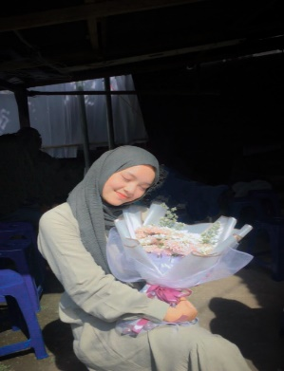

Nida Sakina Aulia, lahir di Kota Bandung pada tanggal 15 Maret 2004. Pendidikan tingkat dasar di SDN Lanuma Husein Sastranegara 3, sekolah menengah pertama hingga sekolah menengah atas di MTs Baitul Arqom. Saat buku ini ditulis, penulis sedang menempuh Pendidikan di Perguruan Tinggi jurusan DIV Teknik Informtika di Universitas Logistik & Bisnis Internasional.



Ruth Diana Purnamasari Sagala, lahir di Kabupaten Ciamis pada tanggal 29 Maret 2002. Pendidikan tingkat dasar di SDN 2 Sukamulya, sekolah menengah pertama di SMP Negeri 13 Kota Tasikmalaya dan melanjutkan sekolah menengah atas di SMK Bina Putera Nusantara Kota Tasikmalaya. Saat buku ini ditulis, penulis sedang menempuh Pendidikan Perguruan Tinggi jurusan DIV Teknik Informatika di Universitas Logistik & Bisnis Internasional.



Woro Isti Rahayu, ST.,MT lahir di Grobogan pada tanggal 15 Oktober 1979. Ia sudah menyelesikan penidikan S1 Universitas Widyatama di bidang Teknik Informatika, serta menyelesaikan S2 di Institut Teknik Bandung dalam di bidang Teknik Elektro

**TUTORIAL MUDAH MEMBUAT WEBSITE ALAT-ALAT CATERING**

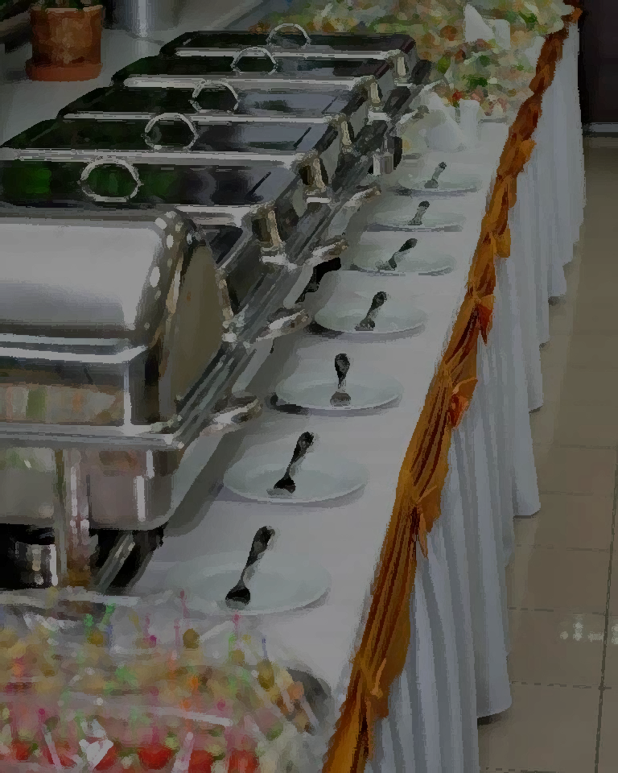**

**Buku ini berisi mengenai cara pembuatan website atau aplikasi penyewaan alat-alat catering yang disertai panduan dan langkah yang mudah dipahami serta mancangkup tahap pembuatan back-end hingga website atau aplikasi jadi dibuat**

**Panduan ini dibuat dengan tujuan membantu pelanggan atau costumer serta admin dalam mengelola penyewaan alat-alat catering yang dikembangkan dengan Bahasa pemrograman PHP dan menggunakan database MySQL**